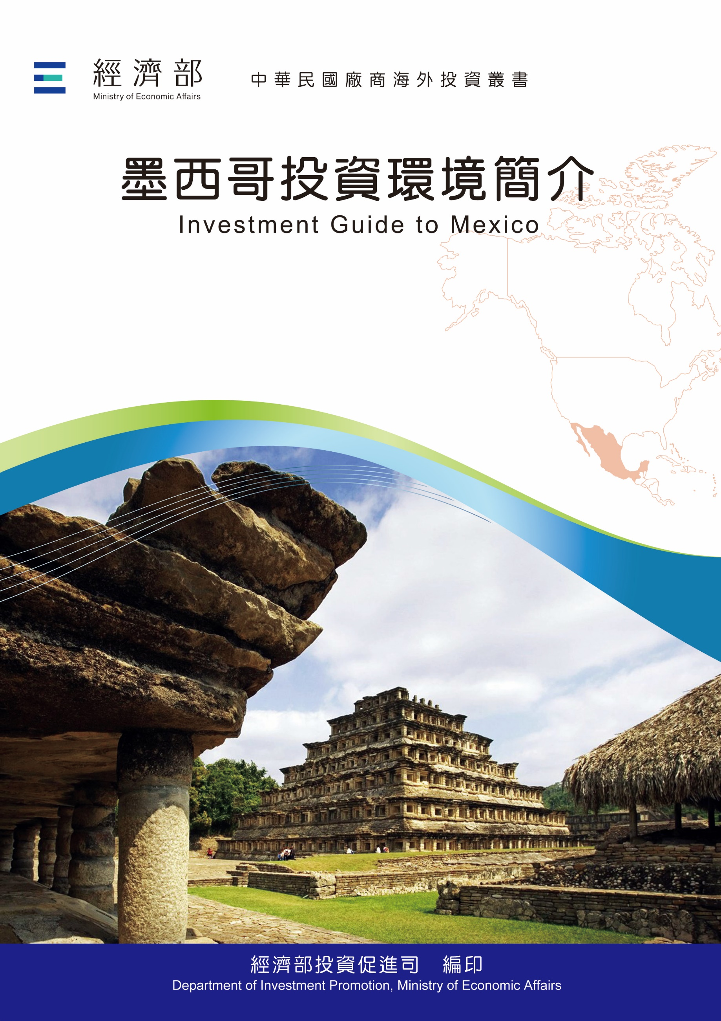

經濟部投資促進司　編印

Department of Investment Promotion, Ministry of Economic Affairs

中華民國１１４年８月

|  |
| --- |
|  |
| 墨西哥投資環境簡介  Investment Guide To Mexico |
| 經濟部投資促進司 編印 |

感謝駐墨西哥代表處經濟組協助本書編撰

目　錄

第壹章　自然人文環境 1

第貳章　經濟環境 5

第參章　外商在當地經營現況及投資機會 21

第肆章　投資法規及程序 27

第伍章　租稅及金融制度 35

第陸章　基礎建設及成本 39

第柒章　勞工 43

第捌章　簽證、居留及移民 49

第玖章　結論 53

附錄一　我國在當地駐外單位及臺商團體 55

附錄二　當地重要投資相關機構 57

附錄三　當地外人投資統計 58

附錄四　我國廠商對當地國投資統計 59

附錄五　墨汽車廠牌設廠州及生產資訊 62

附錄六　美墨邊境工業城市 64

附錄七　我國與墨西哥簽訂投資促進合作協定 65

墨西哥基本資料表

|  |  |
| --- | --- |
| 自 然 人 文 | |
| 地理環境 | 墨西哥位於北美洲南端，北與美國為鄰，南與瓜地馬拉、貝里斯相接，東臨墨西哥灣及加勒比海，西瀕太平洋，為連接南、北美洲大陸的地理要道。 |
| 面積 | 1,960,189平方公里（約臺灣54.6倍大） |
| 氣候 | 墨國地處熱帶，因東西岸海洋氣流影響，高原地區溫涼，平原地帶則炎熱 |
| 種族 | [人口](https://www.cia.gov/the-world-factbook/countries/mexico/#people-and-society)62%為西班牙及美洲印地安人之混血，28%為印地安人，10%為歐洲後裔 |
| 人口結構 | 1億3,074萬人，平均年齡30.8歲[；14歲以下占總人口23.30%、15至64歲占總人口68.60%、65歲以上占8.20%](https://www.cia.gov/library/publications/the-world-factbook/geos/mx.html)  平均壽命為74.6歲（[男性為](http://cuentame.inegi.org.mx/poblacion/esperanza.aspx?tema=P;#:~:text=En México%2C la esperanza de,2016 es de 75.2 años.)71.6歲，女性為77.7歲） |
| 教育普及程度 | [全國15歲以上識字率95.2%](https://www.inegi.org.mx/contenidos/programas/ccpv/2020/doc/Censo2020_Principales_resultados_EUM.pdf) |
| 語言 | 西班牙語 |
| 宗教 | 天主教（78%）、基督教（11.2%）、其他宗教（0.2%）、無信仰（10.6%） |
| 首都及重要城市 | 墨西哥市、Monterry、Guadalajara、León、Tijuana、 Cancún |
| 政治體制 | 三權分立之聯邦共和體 |
| 投資主管機關 | 墨國經濟部 |
| 經 濟 概 況 | |
| 幣制 | 墨幣（PESO） |
| 國內生產毛額 | US$[1.85兆](https://www.inegi.org.mx/contenidos/temas/economia/pib/pibt/tabulados/ori/PIBT_5.xlsx) |
| 經濟成長率 | [1.24%](https://www.inegi.org.mx/contenidos/temas/economia/pib/pibt/tabulados/ori/PIBTR_3.xlsx) |
| 平均國民所得 | US$ [13,](https://www.eleconomista.com.mx/economia/PIB-por-habitante-en-Mexico-sufrio-su-mayor-descalabro-desde-el-2009-20210327-0010.html)970 |
| 匯率 | US$1＝[20.](https://www.banxico.org.mx/SieInternet/consultarDirectorioInternetAction.do?sector=18&accion=consultarCuadro&idCuadro=CF101&locale=es)45（2024/12/31） |
| 利率 | 9[.97%](https://www.banxico.org.mx/SieInternet/consultarDirectorioInternetAction.do?sector=18&accion=consultarCuadro&idCuadro=CF101&locale=es) |
| 通貨膨脹率 | 4.21% |
| 產值最高前5大產業 | 前五大：  1.不動產服務（產值1,505.77億美元）；2.營建（863.15億美元）；3.金融保險（794.92億美元）；4.汽車與汽配製造（784.84億美元）；5.食品加工（766.28億美元）  第六至第十四大：  6.物流與倉儲（719.14億美元）；7.餐飲旅宿（438.69億美元）；8.礦業（588.39億美元）；9.農業（457.96億美元）；10.水電天然氣供應及輸配（391.17億美元）；11.客運（345.89億美元）；12.石油天然氣鑽探（323.93億美元）；13.電子組裝（314.87億美元）；14.化學（249.28億美元） |
| 出口總金額 | US$ 6,173.32億 |
| 主要出口產品 | 小客車、貨車、汽車零件、電腦伺服器及電腦周邊設備、電線電纜、電話與手機、醫學儀器與設備、監視器與投影機、原油、曳引車 |
| 主要出口國家 | 美國、加拿大、中國大陸、德國、韓國、西班牙、巴西、日本、英國、瓜地馬拉 |
| 進口總金額 | US$ 6,252.90億 |
| 主要進口產品 | 汽車零件、積體電路、石油與瀝青、小客車、電話與手機、電腦零件、墨國允許以優惠關稅進口之（電子、化學、金屬、機械等產業）原料與設備、電腦伺服器及電腦周邊設備、電路開關光纖及其連接器、電線電纜 |
| 主要進口國家 | 美國、中國大陸、韓國、德國、日本、臺灣、越南、馬來西亞、加拿大、巴西 |

第壹章　自然人文環境

一、自然環境

地理位置：墨國北與美國相鄰，兩國以格蘭特河（Rio Grande）為界，邊境長達3,145公里，南與瓜地馬拉（Guatemala）及貝里斯（Belize）為鄰，東臨墨西哥灣及加勒比海，西臨太平洋。墨國土地總面積196萬0,189平方公里。

地形及氣候：墨國地處熱帶，但因地勢高及東西岸海洋氣流影響，高原地區溫涼，平原地帶則炎熱。墨國多數城市氣候乾燥，全國僅12%地區雨量充足，雨季約為每年6至7月。墨京及周圍地區氣候宜人，平均溫度為攝氏15度，但晝夜溫差大，且受氣候變遷影響，夏季高溫可達35度。

二、人文及社會環境

依據美國中央情報局（CIA）資料，墨國人口1億3,074萬人，平均年齡30.8歲，全國15歲以上識字率95.2%。語言為西班牙文。社會中高層者英文流利。人民普遍善良好客，部分地區有治安問題。

宗教以天主教（78.0%）為主，基督教（11.2%）、其他宗教（0.2%）、無信仰（10.6%）。

首都及重要城市概況：首都墨西哥市（Ciudad de México, CDMX），面積約1,485平方公里，人口約1,000萬人；墨西哥市都會區（墨西哥市+墨西哥州）則為2萬3,836平方公里，人口約2,500萬人，墨國全國共32個州級行政區（31州+首都墨西哥市），除首都外，重要城市包括Monterry、Guadajalara、León、Tijuana、Ciudad Juárez、Mérida、Cancún、Veracruz及Acapulco等。Guadajalara市為第二大城，為墨國電子高科技都市，有墨國矽谷之稱，Monterrey市為第三大城，接近美國德州，為墨國工業大城。León市在墨國中部，為汽車工業及鞋材配件及製鞋中心，Tijuana及Ciudad Juárez分別與美國加州聖地牙哥及德州El Paso相鄰，為墨國保稅來料加工出口業（Maquiladora）電子設備與電器加工重鎮。我國電子大廠亦在此設組裝廠，已形成臺灣在墨電子產業聚落。Mérida、Cancún、Veracruz、Acapulco為重要觀光勝地。另，Veracruz及Manzanillo、Lázaro Cárdenas分別是墨國東西兩岸主要商港。

對外商態度：墨國政府為增加就業機會，積極鼓勵外人投資，尤其高科技、製造業、基礎建設及礦業之投資。

三、政治環境

（一）政治體制

目前憲法自1917年2月5日施行，訂定國家為總統制的聯邦共和體制，立法、行政及司法三權獨立。總統為國家元首，執掌國家最高行政權，不設副總統或總理，即由總統直接任命部長閣員並領導內閣施政，向國會作施政報告。全國分首都（墨西哥市）、31個州，共計[2,477](http://cuentame.inegi.org.mx/territorio/division/default.aspx?tema=T)個縣市（municipios）。

（二）國家首領

總統由人民直選，任期6年，不得再競選及連任。現任總統Claudia Sheinbaum於2024年10月1日就職，屬國家復興運動黨（Movimiento Renovacion Nacional, MORENA），任期至2030年9月30日。

（三）重要政黨

執政黨：國家復興運動黨（Movimiento Regeneración Nacional, MORENA）；在野黨：國家行動黨（Partido Acción Nacional, PAN）、體制革命黨（Partido Revolucionario Institucional, PRI）及民主革命黨（Partido Revolucionario Democrático, PRD）。

（四）政治現況

總統下設21部，由總統直接任命。行政機構分為三級，即聯邦、州及縣市。州政府的組織型態類似聯邦政府，州長任期亦與總統同為6年。

國會採參、眾兩院制，參議院共128席，由31州及首都墨西哥市（聯邦政府與國會所在地）各選出代表4名所組成，任期6年，現任128名參議員中，MORENA占65席、PAN 22席、PRI 16席、PVEM 14席、「工黨」（PT）6席及MC 5席。眾議院共500席，任期3年，得連選連任4屆，現任500名眾議員中，MORENA占253席、PAN 71席、PVEM 62席、PT 49席、PRI 37席、MC 27席及1席無黨籍。

司法體系分聯邦最高法院、各州高等法院及地方法院三級。最高法院由11名大法官組成，過去由總統提名，經參院同意後任命。目前由於墨國有關司法改革之憲法修正已定案，各級法官均改由普選產生，第一次選舉將於2025年6月舉辦。

第貳章　經濟環境

一、經濟概況

墨西哥近年受惠於近岸外包（Nearshoring）趨勢，外人投資成長亦帶動墨國經濟，因此墨國在2023年經濟成長率達3.20%。惟該趨勢在2024年受到墨國內部因素（司法改革影響投資人信心、基礎建設不足）及外部影響（美國川普總統關稅措施帶來不確定因素）影響有所減緩，墨國2024年經濟成長為1.24%，為自2021年以來最差表現。

依據墨國家地理統計局（Instituto Nacional de Estadística y Geografia, INEGI）統計資料，2024年墨國GDP為1.85兆美元，較2023年成長1.24%。通貨膨脹方面，墨國通膨始於2021年因係食品價格高漲與供應鏈問題導致的供給不足，在Banxico連續3年的貨幣緊縮政策後，2024年通膨率4.21%（2023年為4.66%）。就業部分，2024年失業率為2.66%，全國總就業人口截至2024年12月為6,080萬人（較2023年增加10萬份新工作）。對墨國經濟有相當貢獻的僑外匯部分，2024年計有6,474.50萬美元（成長2%）。

有關對外貿易，依據墨國央行（Banco de Mexico, Banxico）統計，墨國2024年出口額為6,173.32億美元（較2023年增加4.10%）；進口額為6,252.90億美元（增加4.48%）。墨國2024年前五大貿易夥伴為美國（占比61.44%）、中國大陸（11.24%）、加拿大（2.56%）、韓國、德國。墨國出口高度集中美國，並在2023年超越中國大陸成為對美輸出第一大國，2024年墨對美出口額為5,125.69億美元，占墨對全球出口之83.03%；另墨進口亦相當依賴美國，2024年墨自美進口2,508.91億美元，占40.12%。

外人投資方面，依據墨經濟部統計，2024年外人直接投資（FDI）金額為368.72億美元，較2023年增加2.3%。2006至2024年墨國FDI累計金額如附錄三當地外人投資統計表。

二、天然資源

（一）礦產

[202](https://www.inegi.org.mx/temas/pib/#Tabulados)4年墨國礦業產值588.39億美元。墨國主要礦產有銀、螢石、硫酸鈉與矽灰石、天青石、鉛、鉬、重晶石、矽藻土、硫酸鎂、鋅、金、銅。墨國並非石油輸出國組織（OPEC）成員，2024年原油平均日產量182萬桶，境內煉油廠產能無法供應內需，因此出口原油，進口精煉後汽油等燃油。

（二）農漁牧

[依據墨國INEGI統計，](https://www.inegi.org.mx/temas/pib/#Tabulados)2024年墨國農漁林牧業產值約696.77億美元，占GDP 3.8%，相關從業人員約185萬人。

１、農牧業：[墨國](http://www.fao.org/faostat/en/#data/QC)主要農牧業州為Sonora、Sinaloa州，主要農產品有玉米、蔗糖、酪梨、高粱、青椒、番茄等；主要畜牧產品有牛肉、家禽、豬肉、羊肉、牛奶、蛋、蜂蜜等。

２、漁業：墨國有1萬1,122公里的海岸線，310萬平方公里專屬經濟海域，12萬公頃養殖水域。主要捕撈漁產為蝦、鮪魚、銀鱸魚、章魚、鯷魚等。墨國漁業約80%為撈捕、20%為水產養殖，其中太平洋岸漁業產值約占80%，墨西哥灣及加勒比海占16%，內陸占4%，主要漁業州為太平洋岸的下加州、南下加州、Sonora、Sinaloa、及墨西哥灣的Veracruz州。

三、產業概況

（一）重要製造業及服務業等產業種類、家數及經營現況

１、汽車業

據墨全國汽車製造業公會（AMIA）資料，2024年墨國位居全球第五大汽車生產國、第六大汽車出口國，占全國GDP4.70%。據墨國INEGI數據，墨國2024年產值784.84億美元，共生產398.94萬輛小客車，較2023年增加5.56%。

美國於2025年第一季陸續公布「國際緊急經濟權力法（IEEAP）」關稅、232鋼鋁關稅、232汽車關稅、「對等關稅」等措施，於4月29日第14289號行政命令修正關稅課徵方式，於5月20日公告USMCA機制下銷美汽車優惠關稅申請程序，目前墨銷美汽車符合USMCA原產地規範者可扣除「美國成分」後課徵25%關稅，不符合USMCA原產地規範者則課徵25%關稅；汽配符合USMCA原產地規範者零關稅，不符合者則課徵25%關稅。前述關稅政策對在墨營運之廠商產生影響之多寡端視其製成品符合原產地規範之程度。

在墨設廠製造之汽車品牌有GM、Ford、Chrysler、Volkswagen、Toyota、Nissan、Honda、Mazda、KIA等，設廠地點主要以墨Bajio區（包含Jalisco、Guanajuato、Queretaro、Aguascalientes、San Luis Potosi、Zacatecas、Michoacan等七州）、美墨邊界各州（Baja California、Sonora、Chihuahua、Coahuila及Nuevo Leon等）、墨京周邊各州（Puebla、墨西哥州）等。各車廠設廠州及資訊如附錄五（墨汽車廠牌設廠州及生產資訊）。

電動車部分，墨國汽車業在2023至2024年經歷電動車組裝興起與觀望，以特斯拉為例，2023年宣布在墨設廠，惟目前尚未動土，GM及Ford在墨電動車產線也因2024年下半年全球經濟情勢不明及2025年川普上任而呈現產能未持續擴大現象。各車廠投資情形如下：

（1）已在墨生產者有Ford（生產電動野馬）、GM（生產E-Blazer）。

（2）刻正建置電動車產線者：

1. BMW：預計2027年在墨San Luis Potosi廠生產電動車，將擴大投資8.6億美元更新生產設備。
2. 福斯：將擴大投資在Puebla州之組裝廠7.6億美元更新生產設備，預計在2027年生產電動車。
3. Stellantis：在Coahuila州設廠，將擴大投資2億美元更新生產設備。原先預計2024年在墨西哥州生產電動車，惟尚未有消息。又為應川普關稅措施，於2025年4月宣布停止營運一個月。
4. Mazda：目前在北美有兩座工廠，分別位於美國阿拉巴馬州，組裝CX-50；另一座位於墨西哥Guanajuato州，生產Mazda 2、Mazda 3、CX-3及 CX-30。規劃2028年在墨生產電動車，將推出CX-50油電混合車型。
5. 中資江淮汽車（JAC）：與墨汽車廠Giant Motor Latinoamerica於2017年合作於Hidalgo州Sahagún市設汽車與電動車組裝廠，截至2025年4月廠區面積約10萬平方公尺，約有600名員工，設有電動車檢測評估中心，目前在墨組裝（電動車車型有）E10X、E30X、E Sunray、EJ7等，該公司並未公布電動車產量，僅公布電動車合併油車年產3萬輛。在USMCA產地規範十分敏感的汽車產業，以JAC中資汽車廠為例，其投資策略似為結合墨國重量級財團形成策略聯盟，以加強政商保護力。另BYD（已於2025年3月宣布終止在墨設廠計畫）、中資捷途（Jetour）及北汽福田均曾宣布規劃在墨設廠。

２、食品工業

墨國食品工業2024年產值為766.28億美元，主要為飲料、牲畜家禽屠宰包裝及加工、烘焙產品和玉米餅生產。

３、餐飲旅宿業

2024年墨國餐飲旅宿業產值為438.69億美元。墨國餐廳主要集中在墨西哥市及各洲主要城市。墨國最大餐飲集團Alsea旗下經營包括[Starbucks、Domino’s披薩及漢堡王（Burger King）、Vips餐廳， Fridays餐廳、P.F. Chang、Chili’s、California Pizza Kitchen、Italianni’s、El Porton、Foster’s Hollywood、Cañas Y Tapas、Lavaca及Anchies](https://www.alsea.net/) 等餐廳。另餐飲集團為Grupo Anderson’s，旗下餐飲餐廳Harry’s、Porfirio’s、Fred’s、La Vicenta等。墨國各大城市可見國際飯店集團如Marriott、Hilton、IHG、Hyatt等，為飯店業熱門市場。

４、電子業

2024年墨國ICT產業產值為314.87億美元，是墨國經濟發展重要引擎，墨電子工業發展源於歐、美、日本等國基於生產成本及快速運抵市場等考量，採取海外投資生產或委外生產，尤其是北美自由貿易協定（NAFTA）及後續的美加墨協定（USMCA）生效，讓鄰近美國的墨國更有投資吸引力。

墨國電子工業主要集中在位於北部美墨邊界之Baja California州、Chihuahua州、Nuevo Leon州、Tamaulipas州、以及中部Jalisco州。來料加工出口（Maquiladora）設廠墨北邊境，以便利出口美國。我商在Chihuahua州Juaréz市有電子大廠產業聚落，包括鴻海富士康（Foxconn）、緯創（Wistron）、緯穎（Wiwynn）、英業達（Inventec）、和碩（Pegatron）、啟碁（WNC）等；Nuevo Leon州Monterrey地區也有我商投資布局，如廣達（Quanta）、東元（Teco）、台表科（TSMT）。

多數在墨國投資生產的電子廠商不論是原廠或電子製造服務業者（EMS）皆為外資，墨廠只從事裝配工作，因此現階段墨國絕大多數電子工業只能算是裝配工業。另美商Intel在墨國第三大城Guadalajara設有IC設計及測試中心，僱用1,500位以上IC設計工程師，係高科技業在墨設立研發中心的指標廠商。

2024年墨國是全球第一大HS 847150（其他電腦處理單元）出口國，出口金額263億美元，在全球出口市場占有率為19.5%；其中出口最多的州是Chihuahua州，由於當地是我電子大廠聚落，反映出臺商EMS大廠對墨國經濟的貢獻。

（二）疫情後投資布局之產業鏈變動情形：

疫情後的外資布局情況，依據墨經濟部公布之2024年FDI總額為368.72億美元。以投資工業最多（占總FDI之53.40%），其中以汽車製造業（占總FDI之26.9%）、酒品及飲料業（11.00%）、電子電腦業（5.00%）、化學品業（3.10%）為主要投資產業。

以疫後我商來墨投資（包含擴廠）布局情況觀之，多半集中在EMS（生產AI伺服器及車用電子等）、汽車零配件及紡織等業別。

四、墨政府重要經濟措施及經濟展望

（一）重要經貿政策

墨西哥總統Claudia Sheinbaum於2025年1月13日公布「墨西哥計畫（Plan Mexico）」，主要規劃以公私合夥方式促進工業化，推動墨國經濟發展，重點如下：

１、策略性產業：半導體、紡織與製鞋、汽車與電動車、醫材與製藥、化學與石化、農工業、民生必須品、航太、能源。

２、目標與做法：

（1）進口替代：

目標：汽車、航太、電子、半導體、製藥、化學等產業提升國產成份至少達15%。

做法：產官學合作發展電動車、資料中心、無人機、自有衛星發射、製藥等；制定轉移供應鏈法案，協助在墨營運廠商減少行政成本並更迅速聘僱員工。

（2）廣設工業區並促進投資：

目標：推動投資與墨西哥東南部Tehuantepec兩洋經濟走廊（CIIT），提高外人投資占GDP比重在2030年達28%。

做法：規劃產業走廊（美墨邊境區、CIIT、太平洋區等，以策略性產業為主，建設100個工業區。更新「加工出口製造業計畫」（IMMEX）協助廠商更快取得適用資格。

（3）中小企業輔導：

目標：協助中小企業更易取得融資貸款服務。

做法：設立中小企業基金，以墨西哥央行（Banco de Mexico, Banxico）、墨國銀行相關公協會及聯邦政府共同合作協助中小企業以3.5%貸款利率取得金融服務。

（4）能源與基礎建設：

目標：提高發電量由2024年的356TWh至2030年的413TWh，潔淨能源發電占比由2024年之22.5%提高為2030年之37.8%。水資源部分，已於2025年開始17項輸水管道及儲水建設，

作法：投入234億美元建設發電與輸配電網、投入10億美元建設供水系統。

（5）人才培育：強化科學、科技與創新相關教育與發展，培育每年15萬專業技術人員進入職場。

２、墨國總統府（2025）年2月6日公告在上述「墨西哥計畫」之發展高科技產業目標下提出「Kutsari」（註：墨原住民語「競技場」）半導體計畫，先成立IC設計中心，再推進晶片製造封裝測試、組裝業務轉移供應鏈至墨國，目標在S總統執政期間（2024年至2030年）讓半導體產業出口額及就業增加一倍。計畫重點如下：

（1）由墨國科學、人文、科技與創新部（Secihti）推動，旨透過產官學合作，加強半導體供應鏈，計畫分三階段：

（2）2025年至2027年：規劃在Puebla、Jalisco、Sonora州設立國家半導體設計中心。墨半導體供應鏈主要客戶為墨國國內家電、汽車、醫療設備、感測器等廠商需求。

（3）2026年至2029年：政府投資或公司合夥方式設立半導體製造廠

（4）2029年後：推動半導體封裝並完整建構半導體生態系，降低進口半導體之需求。

（二）關稅措施：根據墨國媒體分析指出此類措施主要目的，係防止中國大陸產品繼續大量廉價出口墨國、或走私進入墨國。

１、墨政府2024年4月22日公告，調升來自未與墨國簽訂FTA國家之544項貨品進口關稅。受影響產品：鋼品、鋁品、紡織品、木製品、塑膠及相關製品、化學品、紙類與紙箱、瓷器與玻璃製品、電子零組件、汽車零配組件、樂器、家具等計544項產品關稅調整為25至35%不等（少數項目為5%、10%或50%）。實施期間為2024年4月23日至2026年4月22日。

２、墨政府2024年12月19日公告，調高牛仔布料、紗織品、棉布、化纖布、成衣配件、毯子、紡織材質之床具等155項紡織品臨時進口關稅15%至35%不等。實施期間為2024年12月20日至2026年4月23日。

３、墨西哥經濟部自2025年2月起陸續公告對中國大陸產製之聚碳酸酯板、硫酸銨、紙板、熱塑性橡膠、熱軋鋼板及卷、空心鋁型材、鋁型材及棒材、孩童用腳踏車等8項產品進行反傾銷調查。

（三）經濟展望

穆迪（Moody’s）信評機構在美國2024年總統大選後維持對墨國信用評等Baa2，但以墨國財政改革及國內外政經情勢等因素將前景預估由穩定（estable）改為負面（negativa）。

未來經濟成長預期部分，墨國央行（Banxico）指出因消費、民間投資及政府財政支出皆較為低落，未來幾年經濟成長將較為平緩，預估為0.6%。而世界銀行（World Bank）亦認為民間消費及投資將減緩，預估2025年經濟成長為1.5%，墨國BBVA銀行則預估為1.0%。另有瑞士銀行（UBS）預測2025年成長率為0%，2026年為1%。

五、市場環境

墨國國土幅員遼闊，依市場特性可區分為北部、中部、東南部三大區域：

（一）北部地區：

墨國北部地區與美國加州、亞利桑納、新墨西哥州、德州等相連，深受美國文化影響，移民到美國境內者，以從事農業與服務業等勞力密集相關工作較多，係墨國主要僑匯來源。

墨國北部邊界各州包含Baja California州、Sonora州、Chihuahua州、Coahuila州、Nuevo Leon州、Tamaulipas州等為墨國保稅加工出口產業分布之重鎮，凡保稅加工廠生產所需之原料、零件、半成品等工業產品多數均途經美國進口，成品組裝完成後再輸銷到美國與加拿大等市場。該地區亦係墨國重工業的所在，有汽車、水泥、鋼鐵、玻璃等產業。此區消費人口約3,000萬人。

美墨邊境長達3,145公里，墨國北部地區又因為地理位置及陸路交通之網絡可再細分為西北部（Baja California州、Sonora州）以及北部（Chihuahua州）、東北部（Coahuila州、Nuevo Leon州、Tamaulipas州）等三個獨立市場區塊。

墨國西北部市場區塊主要為Baja California、Sonora、Sinaloa等州，Baja California、Sonora兩州商旅與貨品出入均以美國加州為門戶，與美國加州往來非常頻繁密切，美國洛杉磯及墨國Tijuana、Mexicali等邊界城市亦是該地區商品集散配銷中心。

北部市場以Chihuahua州為主，向南延伸Durango州與Zacatecas州，Chihuahua州緊鄰美國德州與新墨西哥州，美國德州El Paso市對應的墨國重要邊境城市Juaréz市，因該地距離墨國西北部與東北部兩市場區塊較遠，各市場區塊彼此之間的交通也不是很方便，比較像一個獨立的市場小區塊。

東北部市場包括Coahuila、Nuevo Leon、Tamaulipas等州，該市場區塊與美國德州接攘，陸路邊界相當長，邊界口岸很多，最重要的有Nuevo Laredo（美國口岸為Laredo）、Reynosa（美國口岸為McAllen）、Matamoros（美國口岸為Brownsville）等。其中最重要的口岸是Nuevo Laredo與Laredo，兩個美墨城市隔河相望，歷史上即是美墨兩國自然形成的邊貿重鎮。在墨國過去貿易管制的時代，臺、韓進口批發商雲集，如今盛況稍減，但仍扮演重要的物流轉運站角色，也是美墨雙邊貿易最主要物流管道。

（二）中部地區（包含Bajio區域）：

該地區消費人口約5,000萬，電信與交通運輸等基礎建設完善，家電業、汽車業、紡織業等與民生相關產業在該地區設廠製造，就近供應消費者，是墨西哥市場最活絡地區，也是墨國最大市場區塊。以地理位置劃分，中部地區一般係以首都Mexico City、Mexico State、Queretaro、Hidalgo、Guanajuato、Jalisco、Puebla、Morelos等州為主要市場，擴及西部的Sinaloa、南部Nayarit、Colima州、西南部的Michoacan與Guerrero兩州以及東部的Veracruz州、中北部的Aguascalientes、Oaxaca等州，大抵上以墨西哥市及第二大城Guadalajara市為中心，輻射狀向東、南、西、北等方向6～10小時內的車程範圍均屬之。一般墨國常稱之Bajio即屬此區域；按Bajio概指中部Jalisco、Guanajuado、Queretaro、Aguascaliente、San Luis Potosi、Zacatecas、Michoacan等坐落在墨國中部高原的7州。

中部地區西臨太平洋岸的全國第一大港Manzanillo，以及第三大港Lázaro Cárdenas，腹地遍及墨國16州，為亞洲貨物進入墨國之主要港口。中部地區的東面則濱臨墨西哥灣，有墨國第二大港Veracruz，距離墨西哥市車程5小時，海空運均可直抵美國，且是墨國與歐洲貿易的進出口門戶港。

（三）東南部地區

墨國東南部地區包括：Yucatan、Quintana Roo、Campeche、Tabasco等4州，廣義的劃分還包含Oaxaca及Chiapas等共6州，總消費人口約1,549萬人。該地區工業發展較慢，以農業、石油開採及觀光業為主。Yucatan州人口201萬，首府Merida是Yucatan半島最大城市與商業中心，具備對Yucatan州、Quintana Roo州、Campeche州發貨功能。Quintana Roo州Cancun市有墨國最美麗海灘，是全球知名度假勝地，Cancun有航班飛往與歐洲、北美、古巴等地。

Yucatan及Quintana Roo兩州，擁有港口Progreso海運方便，與美國邁阿密貿易往來頻繁。

Oaxaca、Chiapas州與中美洲瓜地馬拉相連，以農業、畜牧為主，工業發展落後，生活水準較低。墨國經濟產業發展隨著土地人力、水電供應飽和，逐漸從美墨邊境移往中部地區，由於東南部地區的工業發展相對落後，為了達到區域平衡發展，墨經濟部積極推廣開發墨南Tehuantepec地峽經濟走廊，從太平洋沿岸Oaxaca州一路貫穿到墨西哥灣Veracruz州建立十個經濟特區，墨政府期待此一經濟特區能比照美墨邊境發展，吸引高科技業者進駐形成產業聚落，惟迄今似成效有限。

六、投資環境風險

赴墨投資注意事項：

（一）川普總統對墨措施：墨國經濟發展命脈係以享有優惠條件進入美國市場做為吸引外資進駐的誘因，惟川普政府的各項措施可能改變此優惠條件之程度及存續對在廠商影響甚深，綜整目前措施如下：

１、美國陸續公布「國際緊急經濟權立法（IEEAP）」關稅（2/1）、232鋼鋁關稅（3/12）、232汽車關稅（3/26,4/29）、「對等關稅」（4/2）等措施，起初其疊加適用的作法相當複雜，經美國4月29日第14289號行政命令修正且釐清，及5月20日公布USMCA機制下銷美汽車優惠關稅申請程序後，墨國被美課稅之負擔及適用方式簡化如下表：

| 是否符合USMCA  原產地規範  貨品別 | 符合 | 不符合 |
| --- | --- | --- |
| 汽車 | 扣除「美國成份」後課25%關稅 | 25%關稅 |
| （在美國清單內之）汽配 | 0% | 25%關稅 |
| 與上述汽車或汽配無關之（在美國清單內之）鋼或鋁產品及衍伸品 | 鋼或鋁在美國境內完成鎔鑄可豁免鋼鋁稅  鋼或鋁衍生品扣除「美國成份」後課25%關稅 | 25%關稅 |
| 與上述汽車或汽配無關之（在美國清單內之）含鋼且含鋁之衍生品 | 扣除「美國成份」後課50%關稅（鋼25%+鋁25%） | 50%關稅 |
| 與上述品項無關之貨品 | 0% | 依IEEPA課25%關稅當IEEPA命令停止適用後，改課12%「對等關稅」 |

２、USMCA將於2025年下半年進行檢討：USMCA第34.7條第2項規定，協定於生效後第6年進行執行情形檢視，墨經濟部長表示將於2025年下半年進行，將評估協定執行與成員國間貿易情形，倘美國檢視後認為有不公平貿易或扭曲貿易之情事，USMCA相關內容可能變化。

（二）司法改革：墨推動司法改革，主要內容為各級法官（含最高法院大法官）由民眾普選產生。該憲改已通過並將於2025年6月辦理第一次選舉。學界（墨國自治大學法律研究會）及產業界（含全國企業協調總會CCE、企業家聯合會Coparmex等）多認為此改革將傷害司法獨立、造成司法為政黨服務、進一步削弱法治、傷害投資人信心等。美國前任駐墨大使Ken Salazar曾表示墨國的司法單位可能被犯罪組織輕易控制，將嚴重使民主倒退，弱化北美經濟整合，改革應以避免司法權服務於貪汙政治，且法官必須有能力處理有關複雜的商業糾紛、引渡等諸多訴訟案件。

（三）治安：一般在首都墨西哥市及其他工商大城，治安尚稱良好，但偷、搶、甚至綁架、強占住宅事件仍時有所聞。另與我商在墨營運之陸路貨運為例，報載墨國最新統計，截至2022年8月，墨國火車搶劫案為295件，年增130%，公路貨車運輸平均每47分鐘發生一起被劫事件。依據美國商會（AmCham）公布「2024年商業安全調查報告」（Sondeo de Seguridad Empresarial 2024）：60%受調廠商表示受到一般犯罪或組織犯罪的影響。有關對於2024年對及未來治安狀況的調查，39%認為2024年有改善，49%認為未來可更改善。12%公司表示犯罪組織部分控制該公司的銷售、運輸或定價相關活動。58%公司表示每年投入安全防護的成本占年度預算的2-10%，52%公司表示員工遭遇過暴力攻擊或搶劫等犯罪行為。

（四）政府效能與清廉：據國際透明組織「2024年貪腐指數」墨國在180國家中排140名（臺灣排25名），是OECD 38個國家中貪汙最嚴重的成員。另據墨INEGI資料顯示，貪污仍是墨國經常性的問題，受訪國民每10人就有6人表示是貪污的受害者。

（五）經貿及財政法令繁雜且時而變動，導致投資不確定因素及風險提高。

（六）勞工權益極受保護，某些地區勞工流動率高召工不易。另USMCA勞工快速解決機制亦賦予美國政府在接獲影響勞工權益相關投訴時，與墨國政府共同進行廠內之勞工權益改善之規劃與要求。

（七）勞工素質部分，依據墨El Economista報調查，墨Chihuahua、Jalisco、Aguascalientes、Baja California等州是人力素質較高的州。

（八）部分工業尚無完整生產鏈，零組件需依賴進口。

（九）基礎水電供應建設仍不足，據墨國EGT環境顧問公司指出，目前墨國有87 GW的發電容量，但因現有產業擴大及近岸外包新投資持續落地，電力缺口達17.8 GW。設廠選址時宜注意該州及所選廠址附近之水電供應情形。

（十）廠址選擇：墨國幅員廣大，計有31州及墨西哥市共32個地方政府，各地方政府享有自治權及投資部門，所提供之投資獎勵措施及要求條件不盡相同，建議我國廠商在投資前，應就墨國各地投資環境的優缺點及產業群聚特點等加以評估，並洽墨國專業商務諮詢機構或商務律師，瞭解墨國各州投資實況。一般而言，倘屬大型、關鍵產業、或創造龐大就業機會之投資案，均可爭取獎勵。

第參章　外商在當地經營現況及投資機會

一、外商在當地經營現況

美國、加拿大、西班牙、荷蘭、英國、德國等國多年來積極在墨國投資設廠，而亞洲企業亦在1994年NAFTA生效後，大量在墨投資。外商在墨國經營現況如下：

（一）美國廠商

美國係墨國第一大外資來源國，較重要美商有三大車廠，Ford汽車（在墨有4座組裝廠分別位於Cuautitlan Izcalli市及Hermosillo市）、GM汽車（在墨有4座組裝廠分別位於Ramos Arizpe市、Toluca市、Silao市、San Luis Potosi市）、Stellantis汽車。此外，工業氣體供應商Linde （Praxair）、藥廠Pfizeer、通訊商Cisco、電信商AT&T、工業自動化Honeywell、IC設計與測試商Intel、半導體廠Texas Instruments、Walmart（在墨計有超過2,600家超市）等。

另特斯拉於2023年3月宣布在墨國Nuevo León州Monterrey市投資50億美元設廠並規劃2025年正式量產，惟特斯拉於2024及2025年間均公開表示本案尚無進展。

（二）歐洲廠商

汽車產業部分，VW車廠（含Audi）、Mercedes Benz、BMW在墨皆有廠。以VW為例，早於1960年代就在墨設廠，是第一個在墨設廠的國際車廠，目前在墨國Puebla州及Guanajuato州有兩座組裝廠，主要生產Jetta、Taos、Tiguan，傳統以出口美國為主，惟2025年川普對墨關稅政策因素，VW部分汽車零組件不符合USMCA原產地規範，因此較不具關稅優勢。INEGI統計，VW第一季對美出口量為3.43萬輛，較2024年同期減少33.9，為近七年來最低銷量。BMW亦有類似情況，其汽車引擎多半來自德國，所以無法符合USMCA原產地規範有關須達到75%域內成份之要求。

歐洲車廠因應川普關稅政策對在墨營運至關重要，截至2025年3月底，已有墨全國汽車製造業公會（AMIA）公開表示，墨汽車業者正與墨經濟部共同制訂應對關稅之工作計畫，目前未有任何汽車業者計畫遷廠，BMW、Mercedes Benz、VW亦表示將致力合規以適用USMCA優惠關稅。

德國車用電子與零件商Bosch在墨聘有1,000名軟體工程師，在Jalisco州Guadalajara市設有工程中心，並與Guadalajara大學合作設立軟體實驗室，在墨西哥市設有辦公室、Baja California州Mexicali廠生產工具機、Chihuahua廠生產汽車電子元件（感測器及汽車電控元件）、Aguascaliente廠生產煞車系統、動力總成及電動車零件、Queretaro廠及Guanajuato州Celaya廠生產汽車轉向系統、Toluca廠生產雨刷。另車廠BMW及VW亦在墨設廠製造。

傳產部分，盧森堡鋼鐵廠商ArcelorMittal於2024年10月重啟墨西哥廠產能，主要為Michoacan州廠鋼筋、鋼線及鋼坯等生產，加總其他鋼品產能，預計在墨年總產能將達530萬噸。提高產能原因是墨國營建及基礎設施等產業對鋼鐵需求增加。

食品飲料業部分，歐美知名食品廠商Nestle、MARS、Mondelez International及Tyson等來墨設立食品加工廠。另荷蘭商海尼根（Heineken）啤酒公司在墨Yucatan州等地設立共8座啤酒廠。墨國為全球啤酒出口第一大國，2024年出口額約70億美元，其中60%以上銷往美國。

（三）日本廠商

車廠部分，Mazda在墨Guanajuato州設廠生產Mazda 2、Mazda 3、CX-3及CX-30等車型，並規劃2028年在墨生產電動車及CX-50油電混合車；Toyota在墨Baja California州及Guanajuato州設有2座汽車組裝廠生產Tacoma皮卡車；Honda在墨Guanajuato州Celaya市設廠生產HR-V車型；Nissan在墨Aguascalientes州設廠生產Kicks、Sentra、March及NP300皮卡車。

電機機械部分，日立能源（HITACH）2024年9月宣布在墨國投資7,000萬美元在Tamaulipas州Reynosa市生產配電變壓器工廠，約僱用350名員工。電裝（Denso）於1996年在墨設廠，目前在Nuevo León州及Guanajuato州各有2座廠，製造車用平板、偵測器、散熱，及電子訊號傳輸、電器設備等產品。

三井（Mitsui）商社於1913年在墨西哥市設立代表處，在墨國投資涵蓋煉鋼廠、化學原料廠、食品機工及冷凍果汁廠、再生能源發電廠（風能、太陽能）及能源基礎建設、礦場，在墨西哥市、Leon州Silao市、Monterrey市設有3坐辦公室分別處裡墨國總體營運、對日本車廠相關業務及對墨國基礎建設業務。

住友（Sumimoto）商社於1971年在墨西哥市設立代表處，在墨國投資涵蓋汽車零件（Denso汽車電子零件、輪胎、儀錶板封裝、剎車系統）、煉鋁廠、煉鋼廠、化學原料廠、再生能源發電廠（風能、太陽能）、印刷電路板組裝（Muramoto Sumitronics，Tijuana市）、鋅礦與鉛礦場（墨西哥州Tizapa礦廠）、農業化學廠，在墨西哥市、Leon州Gunajuato市設有2座辦公室分別處裡墨國總體營運、對日本車廠相關業務。

（四）韓國廠商

KIA在Nuevo Leon州投資23億美元設廠，生產K3等車型，惟就電動車部分尚無規劃在墨生產，僅派遣員工赴韓受訓或在墨遠端訓練有關EV6電動車維修。

SAMSUNG在墨Baja California州Tijuana市及Queretaro州計設有2座工廠，分別製造電視、洗衣機及冰箱。

LG在墨Tamaulipas州Reynosa市、Baja California州Mexicali市、Nuevo Leon州Monterrey市、Durango州計設有4座工廠，分別生產液晶電視、LED電視、冰箱及售後維修中心。

浦項鋼鐵（POSCO）於2007年在墨設廠，目前在Puebla州、San Luis Potosi州、Celaya州及Aguascalientes州共4座廠，製造各式鋼鐵產品供應在墨車廠如VW、Audi、GM、Ford、Nissan、Mazda，及在墨家電產品廠商如韓國三星、LG、墨國Mabe等廠商產品。

（五）中國大陸廠商

由於美中貿易角力、近岸外包、供應鏈長鏈變短鏈等趨勢，近年中國大陸對墨投資增加，依據墨經濟部統計，中國大陸2006年至2024年累計對墨投資額為42.92億美元，中國大陸為在墨第17大及亞洲第3大外資來源國。對墨投資係為規避美國對中國大陸課徵高額關稅，並享墨國依USMCA優惠關稅條件進入美國市場。報載美國政府曾關切中國大陸企業在墨投資事。

另依據墨國Integralia顧問公司於2023年12月公布數據，中國大陸資金於2023年1至11月在墨投資案達19項，總金額達81.4億美元。墨國媒體評估，中國大陸或將躍居墨國外人投資第二大來源國，僅次於美國。

汽車產業，在成車方面，中資汽車在墨成立銷售據點者已多達MG、BYD、JAC、Chirey、Omoda、Geely、Changan、Jetour、Dongfeng、GWM、FAW、BAIC、SEV、Haval、Foton等，共約600個（據墨國媒體估計，每個品牌約有40家銷售點）銷售據點。設立組裝廠資訊請詳第13頁貳三（一）E內容。在汽車零組件方面，中企配合特斯拉要求在墨國建廠就近供應。綜整媒體資訊如下：

汽配部分，列舉部分廠商如寧波旭昇（Ningbo Xusheng Group）2025年設廠在墨Coahuila州Saltillo市設廠製造汽車傳動、電池、懸吊等零件。寧波愛柯迪（IKD）2021年設廠，2023年將廠房由1萬平方公尺擴廠為5萬平方公尺，製造電動車壓鑄部件。銀輪機械（Yinlun）2022年在墨Nuevo León州Hofusan工業園區設廠製造汽車散熱件。上聲電子（Sonavox）2019年設廠在墨Tlaxcala州Xicohtencatl II de Huamantla工業園區設廠製造汽車電子與音響。均勝電子（Joyson）原設廠在墨Tamaulipas州，但因勞資糾紛，於2019年遷廠至墨Nuevo León州製造汽車安全相關零組件。

機械產業部分，瀝高（Leadgo Advanced Materials）2020年在墨Coahuila州Saltillo市設廠製造真空包裝及相關設備與零件。海天（Haitian Group）2021年在墨Jalisco州Guadalajara市設廠，投資額約5,000萬美元，製造壓床。英東（Suzhou Injelic Molding）在墨Coahuila州Ramos Arizpe市設廠製造模具。恆力（Hengli Group）在墨Nuevo León州Santa Catarina市設廠製造石化機械與零件。另據墨國媒體，自動化機械商諾亞智造、空氣淨化解決方案商山東雪聖等皆在墨投資。

二、臺（華）商在當地經營現況

依據墨經濟部截至2024年底之統計，我商在墨國投資計為276家（註：該份名單係我國人歷來在墨註冊公司數），累計投資金額為20.25億美元，居環太平洋亞洲國家投資墨國第4位，僅次於日本、韓國、中國大陸。

由於臺商營運多已國際化，赴墨投資之資金並非全部直接來自臺灣，根據我駐墨代表處經濟組估計，2025年我實際對墨投資金額將達40億美元，總僱用員工數6萬人。

臺商在墨國投資之產業涵蓋EMS（組裝AI伺服器、EV用中控模組、筆電、網通設備）、汽車零配件（車燈模組、方向盤動力馬達、遮陽簾、束線、塑件射出）、機械（零件及精密模具維修）、紡織（縫線、成衣等）。臺商投資之地點主要分布在美墨邊境各州、墨國中部Bajio區各州、墨西哥市附近各州等地區。

貿易方面，我商所經營的項目主要包括電腦及週邊設備、手工具、汽車零配件、文具、鞋材、皮包材料及食品等。我臺商會資訊如附錄一（我國在當地駐外單位及臺商團體）

三、投資機會

目前墨國政府較積極歡迎推動之產業首推半導體、電路板、電動車及其零組件業、電子電機業、航太業、綠能產業、醫材及其他高科技業，因此相關設備及周邊產業可考慮赴墨投資。

我商在墨投資持續擴大的產業則包含伺服器、車用電子、網通設備等電子製造服務，及汽車零配件、機能成衣廠等。

第肆章　投資法規及程序

一、主要投資法令

依據墨國[外人投資法](http://www.diputados.gob.mx/LeyesBiblio/ref/lie.htm)（Ley de Inversión Extranjera）最近一次（[2024年）修正內容](http://www.diputados.gob.mx/LeyesBiblio/doc/44_150618.doc)，多數產業開放外人投資，保留若干投資產業如下。其餘業別原則上開放外人100%持股投資。

（一）限定國營之產業（第5條）：原油探勘及開採、國家電力系統規劃及控制、核能發電、放射性礦產、有線無線電報通訊、國內郵政、印鈔、鑄幣、海港及機場及直升飛機航站之監控。

（二）限定墨國公民或公司經營之產業（第6條）：供乘客、觀光、貨物用途之全國陸運（快遞服務業除外）；依銀行法規定之開發銀行；法律規定之專門及技術服務業。

（三）限制外資上限之產業（第7條）：

１、上限10%：生產合作社公司；

２、上限49%：武器製造與銷售、報紙印刷及出版、林牧地之牧業、淡水沿海及專屬經濟海域魚撈（養殖不在此限）及綜合港務管理、港口之領航/繫舶/駁運/拖船、沿海商務船公司（觀光巡航船及港口營建、挖泥清淤、養護、作業不在此限）、船隻/飛機/鐵路設施之燃料補給、廣播、空運服務等。

３、未受限制者，允許外資100%持有。

二、投資申請之規定、程序、應準備文件及審查流程

（一）[墨國公司型態](http://www.diputados.gob.mx/LeyesBiblio/ref/lgsm.htm)（依據墨國公司法，Ley General de Sociedades Mercantiles）—茲將較常見者列表說明如次：

| 公司型態 | 最低資本額 | 股東人數 | 說明 |
| --- | --- | --- | --- |
| 子公司（Subsidiary） | -獨立法人 | | |
| [S.A.](http://www.diputados.gob.mx/LeyesBiblio/pdf/144_140618.pdf) | 法律無規定最低資本額，但成立時須提供至少20%資本額之現金證明。（第89.III條） | 至少2人（第89條）可以是自然人或法人 | -為墨國最常見之公司型態  -類似我國之「股份有限公司」  -股東僅就出資部分負責  -需有外聘會計師稽核 |
| S.A. De C.V. | 同上 | 至少2人 | -外資最常用的法律實體類型  -S.A.與S.A. De C.V.唯一區別是S.A. De C.V.資本可變動不受限制，在符合最低資本額規定下，只要章程明定可辦理增減資，無須修改章程，經股東大會通過辦理即可，亦不需公證認證  -餘皆同S.A. |
| S. De R.L. | 法律無規定最低資本額，但股東於成立時須提出所擁有股份之50%以上現金證明。（第64條） | 至少2人，至多50人（第61條） | -類似我國之「有限公司」  -股東僅就出資部分負責  -在符合最低資本額規定下，容許增減資  -無需外聘會計稽核  -較上二類公司減少許多法律要求 |
| S.C | 無限制 |  | -專業服務業如律師／會計師事務所 |
| 分公司（Branch） | -分公司須就在墨國發生之支出費用等報稅  -不能執行商業交易行為 | | |
| 代表辦事處（Oficina de Representacion） | -須就在墨發生之費用報稅 | | |

（二）外國公司在墨國進行投資有下列方式：

１、成立分公司（Branch）或代表處（Representative Office）：僅須經濟部申請核准即可，因其不能執行商業交易行為，僅提供其母公司產品或服務之資訊及顧問服務，因此不必辦理公開商業登記（RPC），但須向墨財政部國稅局（SAT）登記申請稅務登記（RFC）。

２、[依據墨國法律，在墨成立公司](https://www.gob.mx/cms/uploads/attachment/file/202331/Manual_de_tr_mites_para_invertir_en_M_xico..pdf)（子公司）程序大致如下：

（1）須向墨經濟部提出使用特定公司名稱之授權（如已擁有電子簽章，可線上申請，連結為https://mua.economia.gob.mx/mua-web/muaHome），最慢2個工作天可獲知審查結果，申請人再以獲准的公司名稱向墨經濟部申請商業登記（RPC）（線上申請連結https://rpc.economia.gob. mx/siger2/xhtml/login/login.xhtml或本人或由公證人前往辦公室辦理），最慢10個工作天裁定審查結果。

（2）透過公證人或親自前往墨國財政部國稅局（SAT）申請電子簽章以辦理稅務登記（Registro Federal de Contribuyentes, RFC），當天即可取得稅號。

（3）向地方稅務機關（市政府）登記，檢附文件包括法定代表人章程及身分證明、申請表、納稅人稅號、社會保險局（IMSS）註冊通知、電子簽章。

（4）向墨經濟部辦理外人投資登記RNIE（Registro Nacional de Inversiones Extranjeras，10個工作天）。

（5）於取得稅號RFC兩個月內，向經濟部認可之企業商會辦理墨國企業資訊系統SIEM（Sistema de Información Empresarial Mexicano）登記，費用因公司員工人數而異。

（6）須向社會保險局（IMSS）、勞工住宅基金（INFONAVIT）等辦理登記，提供員工社會保險。

三、投資相關機關

墨國經濟部（www.gob.mx/se/）

四、投資獎勵措施

墨國聯邦政府部分，原則上並無任何投資獎勵措施，近年提供四項獎勵專案：

（一）「加速折舊之財稅激勵措施」：墨國希望藉Nearshoring趨勢加強吸引外資，爰訂定加速折舊以增加業者現金流之財稅激勵措施，自2023年10月12日生效，重點如下：適用貨品之生產、加工、製造且最終供出口之業者，廠商在2023、2024、2025年新增之勞工培訓均可以實際支出之125%提列費用。至於針對資本財設備的加速折舊獎勵措施執行至2024年底已結束。

（二）Tehuantepec兩洋經濟走廊（Corredor Interoceánico del Istmo de Tehuantepec, CIIT）租稅獎勵措施：廠商於區內營運後6年內之資本財加速攤提、在產業園區內投資營運前4年向園區外廠商採購可免加值稅（IVA）、CIIT區域外採購之加值稅退稅、營運後3年內營所稅（ISR）全免、營運後3年後起營所稅減免50%（倘僱用勞工數超過一定標準，則最高可減免90%）。

（三）推動「墨西哥計畫」（Plan Mexico）之投資獎勵措施重點如下。預算額度：墨國政府成立由財政部及經濟部等跨部會委員會（迄2025年5月尚未成立），審核投資獎勵申請案，並提出300億墨幣（約15億美元）之預算，鼓勵與「墨西哥計畫」相關之投資案，其中約14.25億美元用於獎勵在墨營運廠商之新固定資產投資、0.75億美元用於培訓及創新費用扣抵。適用對象有營建、軌道運輸、船舶、航太、電動車、電腦與伺服器、機械模具與設備、通訊、衛星通訊、電動自行車等產業，提供2025-2026年及2027-2030年35%至89%不等之新固定資產投資與培訓研發費用扣抵。並提供總額約0.5億美元之獎勵措施，給予在前一報稅年度公司營利低於500萬美元之中小企業。

（四）推動「產業走廊」（Polo de Desarrollo）之投資獎勵措施重點：

１、墨國政府2025年5月22日公告，就墨國Ciudad Juarez市等25個聯邦政府劃定產業走廊提供稅賦獎勵，允許2025年至2030年間機械設備投資費用之100%及研發與勞工培訓增加費用之25%，可認列為計算企業營所稅（ISR）之費用支出。

２、適用產業有農工業、航太、汽車與電動車、消費品、醫藥與醫材、電子與半導體、能源、化學與石油化學品、紡織與鞋類、循環經濟、綠能、金屬工業、造紙、塑膠工業、物流及金屬加工等戰略產業。

３、另Ciudad Juarez市所屬的Chihuahua州政府宣布將在J市開發6,000公頃之工業區。進駐之業者可享企業營所稅（ISR）10%及加值營所稅（IVA）8%之優惠，且保證水電供應無虞。鑒於本稅賦優惠倘未見諸正式法律文件，有意進駐之我商，應主動與駐墨經濟組洽詢最近進展。

地方州政府部分，視創造就業機會多寡，或提供優惠土地廠房、免除地方稅（如員工稅Impuesto Sobre Nomian，各州不同，介於2.5%至3%間）、提供向在地中小企業採購之獎勵、優先配電或較優惠水費等，此節宜洽詢州政府經濟發展廳（Secretaria de Desarrollo Economico）了解以積極爭取。（可先洽我駐墨經濟組轉介）。

由於我來墨設廠業者之屬性多為來料加工出口（Maquiladora）業者，最攸關者為所得稅法、進出口稅法及其他政策辦法所規範的有利條件，茲整理如下：

（一）「加工出口製造業計畫」（Industria Manufacturera, Maquiladora y de Servicio de Exportación，Industrial Manufacture Maquila Export，簡稱IMMEX）

以我商在墨最常運用的來料加工出口（Maquiladora）營運模式而言，只要符合每年出口達50萬美元或達營業額10%供出口之標準，即可向墨經濟部申請2006年生效之IMMEX許可。IMMEX業者可為製造業或服務業。具備IMMEX許可後，（A）可享進口設備及原料免進口關稅（但原料依不同規定須於12～24個月內完成加工出口）優惠。（B）可續申請免繳16%之加值稅許可，俾於進口時免繳進口原料之加值稅。

（二）「部門促進計畫」（Sector Promotion Program,簡稱PROSEC，是IMMEX補充規定）

墨經濟部於2002年8月2日公告「部門促進方案」（Decreto por el que se establecen diversos programas de promocion sectorial, PROSEC），選定24項產業給予0～5%的零組件優惠進口關稅（大部分為零關稅），包括電機、電子、家具、玩具、娛樂玩具、運動器材、鞋類、礦業及金屬業、資本財業、攝影工業、農機業、雜項工業、化學業、塑膠及橡膠工業、鋼鐵工業、製藥化學品、藥品及醫療設備等、運輸工業（汽車業除外）、紙及硬紙板、木材工業、獸皮及皮革工業、汽車及汽車零件、紡織及成衣工業、巧克力、甜品及相關產品、咖啡及食品、肥料等工業。進口原料係供加工製成上述產業之產品，始能享有該等優惠關稅；相關製造商可向墨經濟部登記，以便在進口相關原料時享有優惠關稅，且成品不限外、內銷。

業者通常IMMEX及PROSEC同時間透過會計事務所申請，或者先申請IMMEX再申請PROSEC，而墨經濟部通常先核發IMMEX再核發PROSEC。

（三）「第八款規定授權」（Autorizaciones de Regla Octava）

廠商若經核可登記具有IMMEX或PROSEC資格，可依墨國進出口稅法（Ley de los Impuestos de Importacion y de Exportacion）第22篇註記（note）1（a）指示之第2條第II項補充規定第8款規定，可事先以改列於墨國稅則98.01項下，向墨經濟部申請免稅進口所需之原物料、零件、配件。本項規定可視為PROSEC計畫之補充。

（四）設置「保稅倉庫區」

墨財政部參考若干國家所設之自由貿易區，並仿效美國使保稅倉庫設置地點彈性化、以現代化外貿導向、為加工出口工廠節省營運成本等，以期提升在邊境及內地之具創新技術產業之競爭力，續推動「策略性保稅倉庫區」（Recintos Fiscalizados Estratégicos，簡稱RFE）。2016年2月4日通過RFE法規：除動植物衛生、公共衛生、環境、國家安全外之產品不受「墨西哥國家標準」（Norma Oficial Mexicana，簡稱NOM）規範及其他非關稅措施限制；貨品停留保稅區期限為60個月，工具機則依政府授權之停留時間為準。

（五）「原物料進口退稅計畫」（DRAWBACK）

非來料加工商資格之出口商在進口原物料、零件、包材、機械設備所需油料等供加工組裝出口品，可以透過DRAWBACK退回前述原物料零件等物品之進口關稅。（墨國政府資訊請詳：https://www.snice.gob.mx/cs/avi/snice/programasdefom.drawback.html）

五、其他投資相關法令

墨國對環保標準、工廠安全、產品包裝與標示均有標準規範（NOMs），依產品不同而有不同規範，可上網查詢：asinom.stps.gob.mx/centro/ConsultaNoms. aspx，投資廠商必須注意各種法令規定，且墨國法令變動頻繁，多數執照皆有年限，廠商須注意各項法令與執照有效性。

第伍章　租稅及金融制度

一、租稅

（一）所得稅

墨國所得稅之課徵法源為[所得稅法](http://www.sat.gob.mx/informacion_fiscal/normatividad/Paginas/2017/leyes_2017.aspx)（Ley del Impuesto Sobre La Renta），此法以居住（Residency）及所得來源（Source Of Income）為二大課稅標準，並分成三大類為對個人及公司之課徵基礎（[第1條](http://www.diputados.gob.mx/LeyesBiblio/doc/LISR_091219.doc)）：

１、墨國居民所得，無論其來源，均予課稅。

２、外國居民在墨國有永久處所（Permanent Establishment In Meixco），對於因其永久處所獲取之所得予課稅。

３、外國居民在墨國無永久處所，在墨國境內獲取所得不予以課稅。

為課稅目的，所得稅法對前述「居住者（Resident）」之定義為（[第2條](http://www.diputados.gob.mx/LeyesBiblio/doc/LISR_091219.doc)）：

１、個人：當個人在墨國建立其居住場所被視為墨國居住者。

２、公司：當公司之主要管理或商業決策中心係位於墨國，則被視為墨國居住者。此類公司在會計年度期間所有現金、勞務、信用及其他形之所得均須課稅；若所得係來自公司在海外永久處所而產生，亦須課稅。

公司所得稅自2017年1月起，課徵單一稅率30%（第9條），美、墨邊境自由區（Zona Libre de la Frantera Norte, ZLFN）內所得稅亦為30%，僅加值稅從16%調降為8%。邊境地區定義及相關措施請參考北部邊境自由區專頁：https:// www.gob.mx/zonalibredelafronteranorte

個人所得稅，依據墨國2024年4月1日新修定之所得稅法，墨國納稅義務人之所得稅課徵級距由[1.92%至35%](https://www.sat.gob.mx/cs/Satellite?blobcol=urldata&blobkey=id&blobtable=MungoBlobs&blobwhere=1579314838580&ssbinary=true)（第152條），納稅義務人依據年收入區間，課徵基本額再加下限以上部分依相應稅率計算之稅額。

| 年收入區間（墨幣Peso） | | 基本額  （墨幣Peso） | 區間下限以上部分之徵稅率（%） |
| --- | --- | --- | --- |
| 下限 | 上限 |
| 0.01 | 5952.84 | 0 | 1.92 |
| 5952.85 | 50,524.92 | 114.29 | 6.4 |
| 50,524.93 | 88,793.04 | 2,966.91 | 10.88 |
| 88,793.05 | 103,218.00 | 7,130.49 | 16.00 |
| 103,218.01 | 123,580.20 | 9,438.47 | 17.92 |
| 123,580.21 | 249,243.48 | 13,087.37 | 21.36 |
| 249,243.49 | 392,841.96 | 39,929.05 | 23.52 |
| 392,841.97 | 750,000.00 | 73,703.41 | 30.00 |
| 750,000.01 | 1,000,000.00 | 180,850.82 | 32.00 |
| 1,000,000.01 | 3,000,000.00 | 260,850.81 | 34.00 |
| 3,000,000.01 | 以上 | 940,850.81 | 35.00 |

（二）加值稅（IVA）

墨國加值稅為16%。另依據墨財政部賦稅署（SAT）2017年要求廠商自2017年12月1日起全面改用電子發票，IMMEX業者可申請免繳16%加值稅許可，進口時免繳進口原料與零件之加值稅。

（三）關稅

目前墨國進口關稅課稅係依發票CIF金額計算，另加0.8%之海關處理費（若為日後加工出口用之暫時進口，費率為0.176%），合計後再加16%之加值稅（IVA）。

（四）薪資稅（Impuesto Sobre Nómina）：

[屬地方稅，各州收取員工薪資稅率大約2-3%，部分州為了吸引外資，對某些重要投資案提供降低或免收薪資稅的優惠。](https://elpreciounitario.com/impuesto-sobre-nomina/)

二、金融

（一）金融制度及概況

2024年墨國金融保險業總產值794.92億美元，占總GDP 4.30%，墨國約有50家銀行，約99.5萬名從業人員。大型銀行主要為外商銀行，包括CitiBanamex、BBVA/Bancomer、HSBC、Santander、Scotiabank等。

近年許多亞洲銀行紛紛增加在墨之投資，如三菱東京日聯銀行（[Bank Of Tokyo Mitsubishi）](http://cms.mx.bk.mufg.jp/principal/uploads/numeros/dictamen2016/dictamen.pdf)、中國工商銀行（ICBC）、韓國新韓銀行（Shinhan Bank）。

墨國境內主要本土銀行包括Banco Intercam、Banorte、Banco de Bajio、Banco Azteca、Banco Base等。其中我輸出入銀行與Intercam銀行簽有轉融資協議，為在墨進口我國機械設備之進口商提供融資服務。

墨政府及金融界對外資銀行來墨均持開放態度。近年來墨銀行業因外資在墨營運增加及貸款利率調高，獲利甚高。

（二）外商貸款之管道及現況

[墨國各銀行皆提供外國企業貸款。](https://www.jornada.com.mx/notas/2022/03/22/economia/banca-mexicana-da-preferencia-a-empresas-extranjeras-bm/)

（三）利率水準

墨銀行提供貸款利率，依銀行、金額、貸款人信用、分期償還時間有所差異，依據墨國央行（Banxico）提供之半年期貸款利率為9.9705%。

三、匯兌

貨幣方面，由墨國中央銀行主導，財政收支方面則由墨國財政部主導。目前無外匯管制，美元可自由匯出或匯入，公司營利可於完稅後匯出。

第陸章　基礎建設及成本

一、土地（能否購買或僅能租賃、購買或租賃每平方米成本）

[依據墨國憲法第27條規定，距邊界100公里與海岸線50公里以內為管制區土地，外國人不得直接購買擁有取得土地（與其地上建物）、水及礦產資源開採權。](http://www.diputados.gob.mx/LeyesBiblio/pdf_mov/Constitucion_Politica.pdf)[另現行「外人投資法」第](http://www.diputados.gob.mx/LeyesBiblio/pdf/44_150618.pdf)10A條規定，外國人得在該管制區購買非居住用途之房地產，惟須事先向外交部登記；若係居住用途，須由墨國銀行擔任受信託人取得資產，並經外交部核准。除此之外，外國人在管制區外擁有不動產不受上述限制。

另墨國各州工業區，多數為私人所開發，各工業區土地價格視園區開發程度、交通便利程度、供應鏈區位、受州政府補助而有不同價格。各州主要依據廠商投資規模及創造就業機會提供土地、租稅等不同優惠條件，我商可逕洽各州政府經濟廳瞭解。

二、公用資源

水力依民用、商用、工業用在各州價格均不同，詳情可至墨國自來水資訊系統（Sistema Nacional de información de agua potable, SINA）網站：app.conagua.gob. mx/sistemasdeagua/查詢。墨國在2023至2024年間即因雨水不足致全國3/4國土呈現乾旱狀態，水庫均處於低水位狀態。全國地下含水層中17%超抽、8%鹽化嚴重、51%水質呈紅色警戒。以臺商聚集的Chihuahua州為例，雖大河Río Bravo流經該州，但全州均呈乾旱，州內81.7%區域已達嚴重及極端乾旱程度。另墨改革報2025年3月13日揭露墨國存在水資源分配不法情形，全國58萬張水權執照，已查獲7,000張是以農業用水名義登記，實為工業與家庭用水。

電力部分，不考慮補貼之情況下墨西哥平均電價較美國高出73%，墨國電網品質不佳，因此有外商抱怨工廠因跳電、停電、電壓問題等因素暫停產線營運，據墨國EGT環境顧問公司指出，目前墨國有87 GW的發電容量，但因現有產業擴大及近岸外包新投資持續落地，電力缺口達17.8 GW。設廠選址時宜注意該州及廠址附近之水電供應情形。電力價格依據用戶別（家用、商用、工業用、農業及服務業用）、供電電壓、需求電量及用電度數有不同費率，可在墨國聯邦電力委員會（CFE）網站查詢，以工業用可至https://app.cfe.mx/Aplicaciones/CCFE/Tarifas/ TarifasCREIndustria/Industria.aspx查詢。發電來源部分，據墨能源部統計，火力（天然氣、煤炭、石油、燃氣渦輪）占65.20%、水力10.90%、風力6.30%、太陽能6.20%、地熱6.10%、生質能0.70%、核能占3.20%、其他1.4%。

石油部分，墨國2024年原油產量為每日175.9萬桶，較2023年減少6.2%，原因係墨國石油公司（PEMEX）長期積欠供應商與服務商債務，導致PEMEX營運受制於有限的設備與服務，又墨國煉油廠技術與產能不足，產出之汽油不敷供應國內需求，因此墨國係出口原油，進口精煉後之汽油以補足供給短缺的部分。另，墨國S總統希望在執政六年期間將墨國原油產量提升至每日180萬桶。墨國汽油以2025年4月10日Premium汽油（一般普遍使用之汽油）每公升26.49墨幣（約1.32美元/公升），我國95無鉛每公升30.3臺幣（約0.92美元/公升），墨國石油價格約為我國1.5倍。

天然氣方面，墨國天然氣年產量為48億立方英尺，僅足夠供應31%內需，69%需求仰賴進口，其中99%係進口自美國，依各州區域不同而有不同價格，各地費率請參考下列連結：https：//www.cre.gob.mx/ConsultaPrecios/GasLP/PlantaDistribucion. html?idiom=es，墨國天然氣是靠與美國南部相通的管路網長途運送供應，少部分則自其他國家進口。墨國天然氣以2024年4月價格，墨國Baja California Sur州（天然氣最貴的州）23.29墨幣/公斤（約1.16美元/公斤），我國4月1日工業用戶價格22.02臺幣/公斤（約0.67美元/公斤），墨國價格約為我國2倍。墨各州天然氣價格不同，費率如下列連結：https://www.gob.mx/cre/documentos/precios-maximos-aplicables-de-gas-lp?idiom=es

三、通訊

墨國電訊公司有TELCEL、MOVISTAR、AT&T等，由於基礎設施限制，行動通訊資費仍偏貴，以TELCEL為例，每月10GB流量上限收費為499墨幣（約29.90美元/月），我國799臺幣（約26美元/月）即可享流量不受限之網路服務。

四、運輸

路運部分，墨公路網全長約91.60萬公里，其中17.95萬公里為鋪有瀝青之公路、1.12萬公里為收費公路。[鐵路部分，墨國鐵路總長為2.18萬公里](https://www.gob.mx/artf/articulos/infraestructura-ferroviaria-191183?idiom=es)。

空運部分，墨國78座機場，主要機場為墨西哥市Benito Juaréz國際機場（AICM）、Cancún國際機場、Guadalajara市國際機場、Monterrey市國際機場。

海運方面，西岸濱太平洋岸主要港口有Manzanillo、Lázaro Cárdenas、Isla de Cedros、Salina Cruz及Guaymas；東岸的墨西哥灣及加勒比海岸主要港口有Veracruz、Coatzacoalcos、Dos Bocas、Altamira及Cayo Arcas。以非石油產品之運載量排名，墨國主要港口依序為：Manzanillo、Veracruz、Lázaro Cárdenas、Altamira、Isla de Cedros。

墨國政府於2023年起開發「Tehuantepec兩洋經濟走廊」，以鐵路連結墨西哥灣Coatzacoalcos港及太平洋岸Salina Cruz兩座港口間沿線開發工業區、鋪設天然氣管線，以爭取作為巴拿馬運河替代方案之商機。

墨全國高速公路及鐵路網尚未完整建立，墨國內陸運輸成本高，惟相對空運成本仍較為低廉，因此美墨貿易以陸運為主。

第柒章　勞工

一、勞工素質及結構

墨國勞力資源豐沛，員工管理得宜是能發揮生產力。依據墨El Economista報2024年調查指出，墨Chihuahua、Jalisco、Aguascalientes、Baja California等州是人力素質較高的州。

二、勞工法令

（一）聯邦勞工法（Ley Federal del Trabajo）對人員徵募規定

墨國勞工法規定，雇主有權以同工同酬及無性別歧視的自由選擇勞工，聯邦勞工法令禁止僱用15歲以下之勞工，15歲以上而16歲以下民眾提供勞動服務需要其父母或監護人同意，在缺乏前述同意的情況下，需要所屬工會、法院、勞動觀察員或監管機關同意（第22條）。當沒有團體契約時，工作條件必須以書面訂明，其內容必須包括工作地點、工時、薪資、休假日數及其他勞資雙方應遵守的權利義務（第24條）。雇主對勞工之受僱或解僱，必須向墨國社會保險機構（Mexican Social Security Institute，IMSS）及勞工住宅基金（National Fund For Workers Housing，INFONAVIT）報備。墨國政府原則禁止企業將核心業務以外包方式聘僱員工（第12-15條）。

（二）聯邦勞工法對工會之規定

按墨勞工法規定，工會必須由至少20名現職員工（trabajador）或至少3名雇主（patron）組成（第364條）；工會、聯合工會、工會總會註冊及更新工會指導方針時，必須載明工會自治、公平、民主、合法、透明、明確、酬金、即時、公正及尊重工會自由等原則及保證。（第364條Bis）表面上聯邦、州，及地方有不同層級之工會組織，但並非從屬關係，甚至大廠亦有本身之工會。雇主與聯邦階層之工會簽約，地方工會可以不接受。

（三）USMCA勞工規定

另為落實USMCA勞工章節規定，墨國除修改勞工法外，亦須針對美加兩國提出之勞工爭議，尤其是工會民主（包括自由加入工會及選舉工會領導幹部）及自由參與集體工作合約談判等勞工權利，依照USMCA創設之快速回應勞工機制（MRLL）之爭端解決平台快速回應與處理，其處理機制程序與罰責為：

１、美國政府在接獲前述提告後，應於30天內決定是否受理；

２、一旦同意受理，美國政府將要求墨國政府應於隨後55天內審查本案，倘美方之控訴屬實，墨國政府應以書面通知調查結果，並與美國政府協商相關補救措施，以避免成立仲裁小組（Panel）調查本案；若協商未果則成立仲裁小組，應於4個月內就該勞工爭議作出決議；

３、依USMCA規定，美墨政府得派遣觀察員陪同仲裁小組訪視該工廠，確認相關指控真實性。

４、倘小組裁定該工廠違反勞工權利，快速回應仲裁機制可處以之相關制裁措施包括：

（1） 針對第一次違反相關勞工規範之企業，得處以暫停該公司在USMCA下關稅優惠待遇。

（2） 倘墨國企業第二次違規或未依相關賠償規定辦理者，得停止該公司暨所屬集團所有關稅優惠待遇。

（3） 如有第三次違規，將遭受其產品不得進入美國（等同禁運）之懲罰。

（4）受害國家（美國）可向被告公司或集團回溯課徵仲裁小組成立期間之關稅；

自MRLL 2021年生效起截至2025年3月底，MLRR相關勞資爭議案共35案（可詳美國貿易代表署網站：https://ppt.cc/fSWwBx），涉及汽車、紡織、礦業及服務業，未來有可能取代傳統貿品反傾銷調查等貿易防衛機制，成為維繫北美地區公平貿易之新作法。

（四）外籍勞工聘僱規定

各企業或機構，其僱用人員至少90%必須是墨國籍員工，在技術人員和專業人員類別中，員工必須是墨國籍，除非無法找到該特定專業的人員，在這種情況下，雇主可以臨時聘用外籍人員，惟比例不超過該類型專業人員的10%。雇主和外籍員工有義務培訓墨籍員工學習該專業技能。本條規定不適用於董事、管理人員和總經理階層的人員聘僱（第7條）。

（五）薪資規定及福利

１、墨國最低薪資委員會（CONASAMI）宣布，自2025年1月1日起，北部邊境自由區薪資由每日374.89墨幣調升至419.88墨幣，相當於月薪12,596墨幣（約629.8美元）；其餘地區由每日248.93墨幣調升至278.80墨幣，相當於月薪8,364墨幣（約418.2美元）。墨國由前任AMLO總統在位第6年期間起，每年皆調升最低工資，最低工資已從2018年的每日88.36墨幣增加為2025年的278.80墨幣。另墨國2025年持續推行勞工改革，規劃增加年終獎金、休假津貼、陪產假之天數、2030年前將每週工時上限由48小時降為40小時等。

２、工時：依據墨勞工法（Ley Federal del Trabajo），日班工時為8小時，每工作5天須休息2天，夜班工時為7小時、[混合班工時為](http://www.diputados.gob.mx/LeyesBiblio/pdf/125_230421.pdf)7.5小時（第61條），每日不得加班超過3小時，每週加班不得超過3次（第66條）。一般公司的工作時數為每星期48小時以內，超過工作時數每週9小時以內，須額外支付1倍薪資之加班費，第10小時起，則須額外支付2倍薪資之加班費（第67、68條）。

墨國政府於2024年6月7日發布公告增修「防止、懲戒及消除人口販運罪暨保護協助受害人法」，其中第21條有關勞工剝削規定新增「當個人工作時數超過法律規定的上限時」，違反規定之雇主將受刑事處罰。現行法定每週工時上限為48小時，雇主與員工合意下可支付加班費增加工作9小時。倘超過57小時（48+9）後縱使雇主經員工同意再增加工時，雇主即觸法。刑責為處以3至10年監禁，且課以5,000至50,000日薪資罰款（按，依觸法者日薪計算）。倘被害人為原住民或非裔墨籍人士，犯罪人加重其刑。

３、休假及獎金：依據墨勞工法第76條，工作滿1年者有12天帶薪假期、工作滿2年者有14天假期、工作滿3年者有16天假期、工作滿4年者有18天假期、工作滿5年者有20天假期、滿6至10年有22天假、滿11至15年有24天假、滿16至20年有26天假、滿21至25年有28天假、滿26至30年有30天假、滿31至35年有32天假。除休假日支薪之外，員工可額外獲得日薪的25%之休假獎金（第80條）。雇主並應於每年12月20日前支給年終獎金：金額至少為15日之工資；工作未滿1年者，按其在職期間比例發給（第87條）。

４、公司遣散員工需依據墨國勞工法支付資遣費：

（1）定期僱用關係（relecion de trabajo por tiempo determinado）：僱用未滿1年，解僱須支付服務期間一半之總薪水為資遣費；服務期間滿1年，則為第1年為6個月薪資及第2年開始每1年支付20天薪資作為資遣費（第50.I條）。

（2）不定期僱用關係（relecion de trabajo por tiempo indeterminado），依據工作年資，未滿1年解僱須支付3個月工資為資遣費（第50.III條），服務每滿1年則多付20天工資為資遣費（第50.II條）。

（3）依據工作年資，每年需支付12日之日薪為年資津貼（第162.I條）。

５、若是員工自動辭職，公司須依比例支付年終獎金、休假獎金、未休假即可。

６、依據勞工法規定，在法定基本條件以上，薪資及福利由勞資雙方協商訂定，合約可分為兩種型式：

（1）集體合約：由工會與雇主之間達成協議。

（2）個人合約：由員工與雇主之間達成協議。

７、勞工其它相關福利：

（1）退休： 勞工於公司工作滿15年退休者，退休獎金依服務年限，每年為12天薪資（第162條第I、III項）。退休基金：雇主須依員工薪資之5.15%至13.875%，提存員工退休基金。

（2）盈餘分配（法定分紅）：公司年度所得稅後稅後盈餘的10%應分派給所有員工作為紅利。

（3）社會保險：勞工及家庭享有失能保險、老人保險、人壽保險及失業保險等，勞工並可申請醫藥及手術補助。一般社會保險屬於強制投保。

（4）住宅基金：雇主提撥工資之5%作為住宅基金（National Housing Fund, Infonavit），俾使勞工能取得低利購屋貸款。另雇主若提供貸款或租房子給勞工使用時，並不能免除提撥住宅基金之義務。（第136條）

（5）訓練： 勞工享有工作訓練之機會，以利工作之執行，而訓練時間可視為工作時間。（第153-A條）

第捌章　簽證、居留及移民

一、簽證、居留及移民規定

依據墨國規定，以下方式入境墨國停留須少於180天：1.持有墨國簽證；2.[持有現行有效的加拿大、美國實體紙本簽證（ESTA不適用）、日本、大不列顛及北愛爾蘭聯合王國簽證或者申根國家實體紙本簽證；](https://oficinaenlace.sre.gob.mx/taiwan/index.php/consulares/visas)3.[持有美國、加拿大、日本、大不列顛及北愛爾蘭聯合王國、任何申根國國家，以及太平洋聯盟國（智利、哥倫比亞與秘魯）之有效的永久居留證；](https://www.inm.gob.mx/gobmx/word/index.php/paises-requieren-visa-para-mexico/)4.持有適用墨國（卡片背面須印載MEX字樣）之有效APEC商旅卡。

一般取得工作簽證時，在效期內即有居留權，至於長期居留須住滿4年，同時對墨國有所貢獻，則可申請取得墨籍身分證，皆透過墨國移民律師辦理。

二、聘用外籍員工

公司員工中，外人所占比例以10%為限，公司之技術或專業人員原則上須全數為墨籍，如無合格之墨國人可僱用時，得僱用臨時性的外國人充任。一般外籍員工原則上自該員工駐地國向墨國駐當地有簽證權之單位申辦，必須提供各項證件，例如學歷證明，公司邀請函等，詳細所需文件及表格可上網查看駐臺墨國簽證單位之網站（oficinaenlace.sre.gob.mx/taiwan/）。另外有一種為已在墨國者，在墨國之公司依規定向墨移民局申辦。申辦程序部分，一般外商皆透過移民律師向當地州政府移民官轉送聯邦移民局核准。墨國移民局網站：[www.gob.mx/inm](http://www.gob.mx/inm)。

三、子女教育

墨國公立小學、中學、大學與研究所收費均極低廉。公立學校由於教師待遇低，通常對學生管教不嚴，且係以西語教學。墨國私立學校有國際學校及美國或英國學校，例如American School Foundation、Greengates School、Modern American School等，分述如下：

（一）American School Foundation（asf.edu.mx）

Bondojito 215, Col. Las Americas, C.P. 01120 Ciudad de México

[Tel：+52-5552274900](Tel:+52-5552274900)

Email：communications@asf.edu.mx

有幼稚園、1年級至12年級，需負擔入學許可費，每月續交學費，每年付相關活動費用，上下學必須坐校車，按月繳費，學生數千人，標準美式雙語教育，師資優良，需通過測驗始准入學。

（二）Greengates School A.C.（www.greengates.edu.mx/）

Av. Circunvalación Poniente 102, Balcones de San Mateo, Edo. de México C.P. 53200, México

<Tel:+52-5553730088>

Email：ggcommunications@greengates.edu.mx

有幼稚園、1年級至12年級，需負擔註冊費，每月續交學費，管教嚴格，純英國式教育，需穿制服，通過測驗始入學。

（三）Modern American School（modernamerican.edu.mx）

Cerro del Hombre 18, Col. Romero de Terreros, Ciudad de México C.P. 04310, México

<Tel:+52-55>56584766

有幼稚園、1年級至12年級，需負擔註冊費，每月交學費，美式教育，需穿制服，通過測驗始入學。

第玖章　結論

墨國有USMCA優惠關稅、地理、相對低廉人力等優勢，無論著眼於美國市場或墨國內需市場，墨國均值得我國開發重視。惟，面臨美國貿易措施及USMCA未來發展不確定之外在因素，以及墨國司法改革法官民選、水電供應、治安、行政效能等影響投資人信心之內在因素（請參考第22至24頁，赴墨投資注意事項）。此內外雙重影響之下，我商宜多關注未來情勢發展。

目前已在墨發展之我商經營模式概如下：

一、組裝製造業，來料加工銷美加享受低（免）關稅，交貨快速

墨國緊鄰美國市場，工資相對美國便宜，我國EMS大廠及汽車供應鏈廠赴墨設立組裝廠，進入北美供應鏈，回應客戶需求。

二、進口零件原料組裝製造，就近供應墨國汽車產業供應鏈或墨國消費市場

墨國對於部分產業如鋼鋁、紡織、化學原料等有關稅或反傾銷措施，以汽車零配件為例，我商進口原料及零件，在墨生產後供貨與T2或T1。以成衣為例，我業者就地採購布料，製造成衣供應美國或墨國市場。

美墨邊境工業城市簡介如附錄六。

三、進口商、發貨倉庫

設立進口公司或倉庫，可就近服務買主及收款，降低風險，以此方式經營之臺商以電腦、自行車、手工具、汽車零配件、包材、塑膠原料等產業最為常見。

四、設立代表處

設立代表處，就近提供技術與其他售後服務，與當地廠商（通常是進口商）建立合作機制。

附錄一　我國在當地駐外單位及臺商團體

經濟部駐外單位：

駐墨西哥臺北經濟文化辦事處經濟組

División Económica, Oficina Económica Y Cultural de Taipei En México

Bosque de La Reforma 758, Bosques de Las Lomas 11700, Ciudad de México, México

Tel：+52-55-52458888 #107

E-Mail：mexico@sa.moea.gov.tw

外貿協會駐外單位：

墨西哥臺灣貿易中心

Taiwan Trade Center, México

Av. Pdte. Masaryk 101 Piso 16, Polanco 11560, Ciudad de México, México

Tel：52-55-52458889

E-Mail：mexico@taitra.org.tw

臺商團體：

■ 墨國下加利福尼亞臺灣工商聯誼會：

　 會長陳建輝先生

■ 新墨西哥州、德州、墨國臺灣工商會：

　 會長賴育民先生

■ 墨西哥臺灣商會：

　 會長梁原精先生

附錄二　當地重要投資相關機構

墨國投資推廣單位：

■ 墨國經濟部

地址：Pachuca 189, Col. Condesa, Demarcación Territorial Cuauhtémoc, Ciudad de México. C.P. 06140

電話：+52-5552296260或+52-5552296264

網站：www.gob.mx/se

墨國派駐我國單位：

■ 墨國商務簽證文件暨文化辦事處（Mexican Trade Services, Documentation And Cultural Office）

地址：臺北市基隆路一段333號國貿大樓15樓1501, 1502, 1504室

電話：經貿組 02- 2757 6566 #1004 簽證組 2757 6595

E-Mail：mexico@mextw.com

網站：<https://oficinaenlace.sre.gob.mx/taiwan/>

附錄三　[當地外人投資統計](https://datos.gob.mx/busca/dataset/inversion-extranjera-directa)

|  |  |
| --- | --- |
| 主要投資國及主要亞洲投資國（家數） | 2006-2024年累計 |
| 金額（億美元） |
| 投資總額 | **556,557.4** |
| 美國 | 2,454.03 |
| 西班牙 | 557.36 |
| 加拿大 | 541.79 |
| 德國 | 351.29 |
| 日本 | 334.29 |
| 比利時 | 262.49 |
| 荷蘭 | 159.52 |
| 英國 | 126.94 |
| 阿根廷 | 121.40 |
| 韓國 | 108.78 |
| 其他亞洲國家 | |
| 中國大陸 | 42.92 |
| 臺灣 | 20.25 |
| 新加坡 | 9.77 |

資料來源：墨國經濟部

附錄四　我國廠商對當地國投資統計

年度別統計表

| 年度 | 件數 | 金額（千美元） |
| --- | --- | --- |
| 1990 | 1 | 40,000 |
| 1994 | 1 | 4,090 |
| 1996 | 1 | 25 |
| 1997 | 3 | 26,400 |
| 1998 | 4 | 19,112 |
| 1999 | 1 | 10,000 |
| 2002 | 1 | 6,605 |
| 2003 | 2 | 1,000 |
| 2004 | 2 | 2,901 |
| 2005 | 2 | 22,723 |
| 2006 | 1 | 2,000 |
| 2007 | 0 | 2,100 |
| 2008 | 1 | 2 |
| 2009 | 0 | 30,900 |
| 2010 | 0 | 34,100 |
| 2011 | 2 | 46,200 |
| 2012 | 3 | 10,348 |
| 2013 | 2 | 30,507 |
| 2015 | 2 | 1,651 |
| 2016 | 3 | 36,434 |
| 2017 | 4 | 9,020 |
| 2018 | 1 | 18,400 |
| 2019 | 4 | 66,933 |
| 2020 | 2 | 5,315 |
| 2021 | 1 | 8,520 |
| 2022 | 2 | 78,063 |
| 2023 | 6 | 38,167 |
| 2024 | 6 | 48,916 |
| 總計 | 58 | 600,430 |

資料來源：經濟部投資審議司

年度別及產業別統計表

單位：千美元

| 年　　度  業　　別 | 累計至2024 | | 2024 | | 2023 | | 2022 | |
| --- | --- | --- | --- | --- | --- | --- | --- | --- |
| 件數 | 金額 | 件數 | 金額 | 件數 | 金額 | 件數 | 金額 |
| 合計 | 58 | 600,430 | 6 | 48,916 | 6 | 38,167 | 2 | 78,063 |
| 農林漁牧業 | 0 | 0 | 0 | 0 | 0 | 0 | 0 | 0 |
| 礦業及土石採取業 | 0 | 0 | 0 | 0 | 0 | 0 | 0 | 0 |
| 製造業 | 26 | 437,230 | 2 | 47,813 | 2 | 10,380 | 1 | 46,663 |
| 食品製造業 | 0 | 0 | 0 | 0 | 0 | 0 | 0 | 0 |
| 飲料製造業 | 0 | 0 | 0 | 0 | 0 | 0 | 0 | 0 |
| 菸草製造業 | 0 | 0 | 0 | 0 | 0 | 0 | 0 | 0 |
| 紡織業 | 3 | 21,100 | 0 | 0 | 0 | 0 | 0 | 0 |
| 成衣及服飾品製造業 | 1 | 75,000 | 1 | 30,000 | 0 | 0 | 0 | 45,000 |
| 皮革、毛皮及其製品製造業 | 0 | 0 | 0 | 0 | 0 | 0 | 0 | 0 |
| 木竹製品製造業 | 1 | 40,000 | 0 | 0 | 0 | 0 | 0 | 0 |
| 紙漿、紙及紙製品製造業 | 0 | 0 | 0 | 0 | 0 | 0 | 0 | 0 |
| 印刷及資料儲存媒體複製業 | 0 | 0 | 0 | 0 | 0 | 0 | 0 | 0 |
| 石油及煤製品製造業 | 0 | 0 | 0 | 0 | 0 | 0 | 0 | 0 |
| 化學材料製造業 | 0 | 0 | 0 | 0 | 0 | 0 | 0 | 0 |
| 化學製品製造業 | 0 | 0 | 0 | 0 | 0 | 0 | 0 | 0 |
| 藥品製造業 | 0 | 0 | 0 | 0 | 0 | 0 | 0 | 0 |
| 橡膠製品製造業 | 1 | 20 | 0 | 0 | 0 | 0 | 0 | 0 |
| 塑膠製品製造業 | 1 | 1,663 | 0 | 0 | 0 | 0 | 1 | 1,663 |
| 非金屬礦物製品製造業 | 1 | 60,000 | 0 | 0 | 0 | 0 | 0 | 0 |
| 基本金屬製造業 | 0 | 0 | 0 | 0 | 0 | 0 | 0 | 0 |
| 金屬製品製造業 | 2 | 3,257 | 0 | 0 | 0 | 0 | 0 | 0 |
| 電子零組件製造業 | 6 | 181,157 | 0 | 1,000 | 0 | 1,000 | 0 | 0 |
| 電腦、電子產品及光學製品製造業 | 4 | 10,834 | 0 | 210 | 1 | 378 | 0 | 0 |
| 電力設備製造業 | 1 | 16,500 | 0 | 0 | 0 | 0 | 0 | 0 |
| 機械設備製造業 | 0 | 0 | 0 | 0 | 0 | 0 | 0 | 0 |
| 汽車及其零件製造業 | 3 | 26,769 | 1 | 16,603 | 1 | 9,002 | 0 | 0 |
| 其他運輸工具製造業 | 0 | 0 | 0 | 0 | 0 | 0 | 0 | 0 |
| 家具製造業 | 0 | 0 | 0 | 0 | 0 | 0 | 0 | 0 |
| 其他製造業 | 1 | 600 | 0 | 0 | 0 | 0 | 0 | 0 |
| 產業用機械設備維修及安裝業 | 1 | 330 | 0 | 0 | 0 | 0 | 0 | 0 |
| 電力及燃氣供應業 | 0 | 0 | 0 | 0 | 0 | 0 | 0 | 0 |
| 用水供應及污染整治業 | 0 | 0 | 0 | 0 | 0 | 0 | 0 | 0 |
| 營造業 | 0 | 0 | 0 | 0 | 0 | 0 | 0 | 0 |
| 批發及零售業 | 18 | 87,241 | 2 | 952 | 2 | 20,834 | 0 | 29,400 |
| 運輸及倉儲業 | 2 | 151 | 2 | 151 | 0 | 0 | 0 | 0 |
| 住宿及餐飲業 | 0 | 0 | 0 | 0 | 0 | 0 | 0 | 0 |
| 資訊及通訊傳播業 | 1 | 33 | 0 | 0 | 0 | 0 | 0 | 0 |
| 金融及保險業 | 1 | 2 | 0 | 0 | 0 | 0 | 0 | 0 |
| 不動產業 | 3 | 11,485 | 0 | 0 | 1 | 6,735 | 0 | 0 |
| 專業、科學及技術服務業 | 4 | 34,519 | 0 | 0 | 1 | 218 | 0 | 0 |
| 支援服務業 | 2 | 27,770 | 0 | 0 | 0 | 0 | 0 | 0 |
| 公共行政及國防；強制性社會安全 | 0 | 0 | 0 | 0 | 0 | 0 | 0 | 0 |
| 教育服務業 | 0 | 0 | 0 | 0 | 0 | 0 | 0 | 0 |
| 醫療保健及社會工作服務業 | 0 | 0 | 0 | 0 | 0 | 0 | 0 | 0 |
| 藝術、娛樂及休閒服務業 | 0 | 0 | 0 | 0 | 0 | 0 | 0 | 0 |
| 其他服務業 | 1 | 2,000 | 0 | 0 | 0 | 0 | 1 | 2,000 |

資料來源：經濟部投資審議司

附錄五　墨汽車廠牌設廠州及生產資訊

| 車廠 | 地點 | 生產產品 |
| --- | --- | --- |
| VW、Audi | * Puebla * Guanajuato * San Jose Chiapa （Audi） | 年產量：526,000輛  員工：1萬1,305名  生產車型：Jetta、Taos、Virtus、Tiguan |
| Ford | * Cuautitlán * Hermosillo * Toluca | 年產量：517,000輛  員工：2,840名  生產車型：Mustang Mach-E、Maverick、Bronco |
| GM | * Ramos Arizpe * Silao * San Luis Potosí | 年產量：891,000輛  員工：5,000名  生產車型：Blazer、Blazer EV、Equinox、Equinox EV |
| Kia  Hyundai | Pesquería | 年產量：270,337輛  員工：3,000名  生產車型：Forte、K3、K4 |
| Honda | Celaya | 年產量：195,000輛  員工：2,000名  生產車型：HRV |
| Mazda | Salamanca | 年產量：209,000輛  員工：4,600名  生產車型：CX-30、Mazda 2 |
| Nissan | * Cuernavaca * Aguascalientes | 年產量：657,795輛  員工：5,183名  生產車型：Versa、Sentra、Kicks |
| Toyota | * Tecate * Apaseo el Grande | 年產量：245,005輛  員工：1,600名  生產車型：Tacoma |
| Benz | Aguascalientes | 年產量：與Infinite共享產能，共約70,000輛  員工：3,600名 |
| BMW | San Luis Potosí | 年產量：95,151輛  員工：2,800名  生產車型：3系列、2系列 |
| Stellantis | * Toluca * Saltillo | 年產量：418,734輛  員工：3,113名  生產車型：ProMaster、Wagoneer S |
| 江淮汽車  （JAC） | Sahagún | 汽車組裝：與墨商Giant Motor合作2017年開始營運 年產量：約30,000輛  員工：約600名 |

附錄六　美墨邊境工業城市

一、Baja California州Tijuana市及Mexicali市：工業區發達，交通便利，市內有大學及技術學院採建教合作，與美國加州之San Diego市接壤。

二、Chihuahua州Juaréz市及Chihuahua市：工業區發達，各國廠商投資產業包括EMS、汽車零配件、電子、醫療器材。Juaréz市與美國德州El Paso市接壤，多數廠商工廠設在Juaréz，但人員大都居住El Paso，Juaréz是銜接美國中部及東部市場的中心點，與美國El Paso形成關係密切的雙子城。

三、Nuevo Leon州Monterrey市：工業區發達、工人素質高、相關衛星工業發達，適宜高技術層次及附加價值高，但距離邊境較遠，運輸成本增加，且近年來設廠成本高漲。廠商投資產業包括EMS、汽車零件、電機。

四、Tamaulipas州Victoria、Reymosa及Matamoros市：工業區土地較其他州便宜，鄰近美國德州。廠商投資產業包括汽車零件、醫療器材、五金、電子電器等。

附錄七　我國與墨西哥簽訂投資促進合作協定

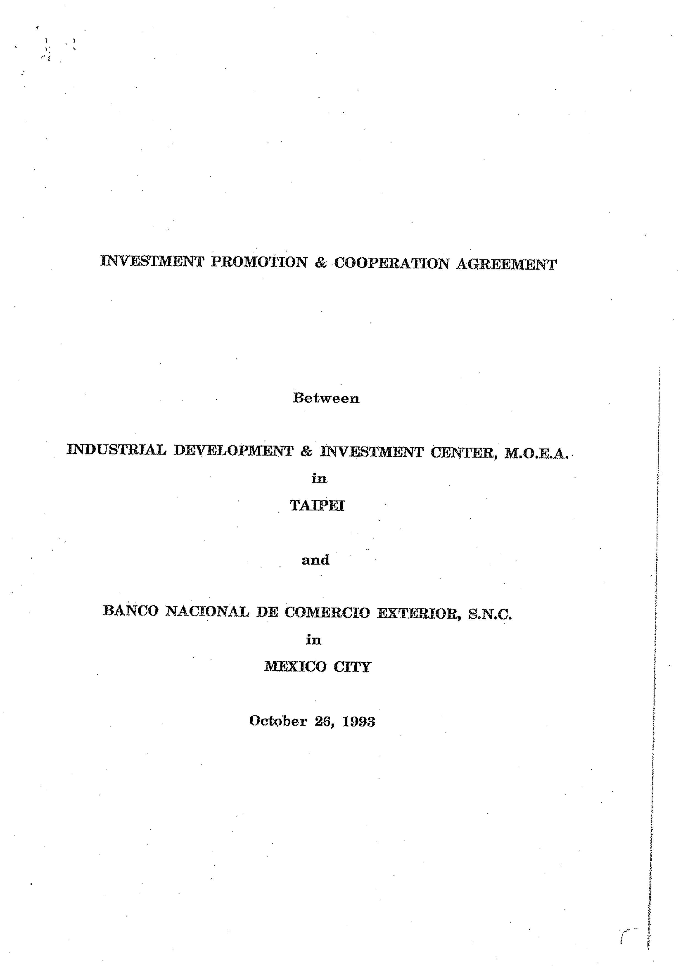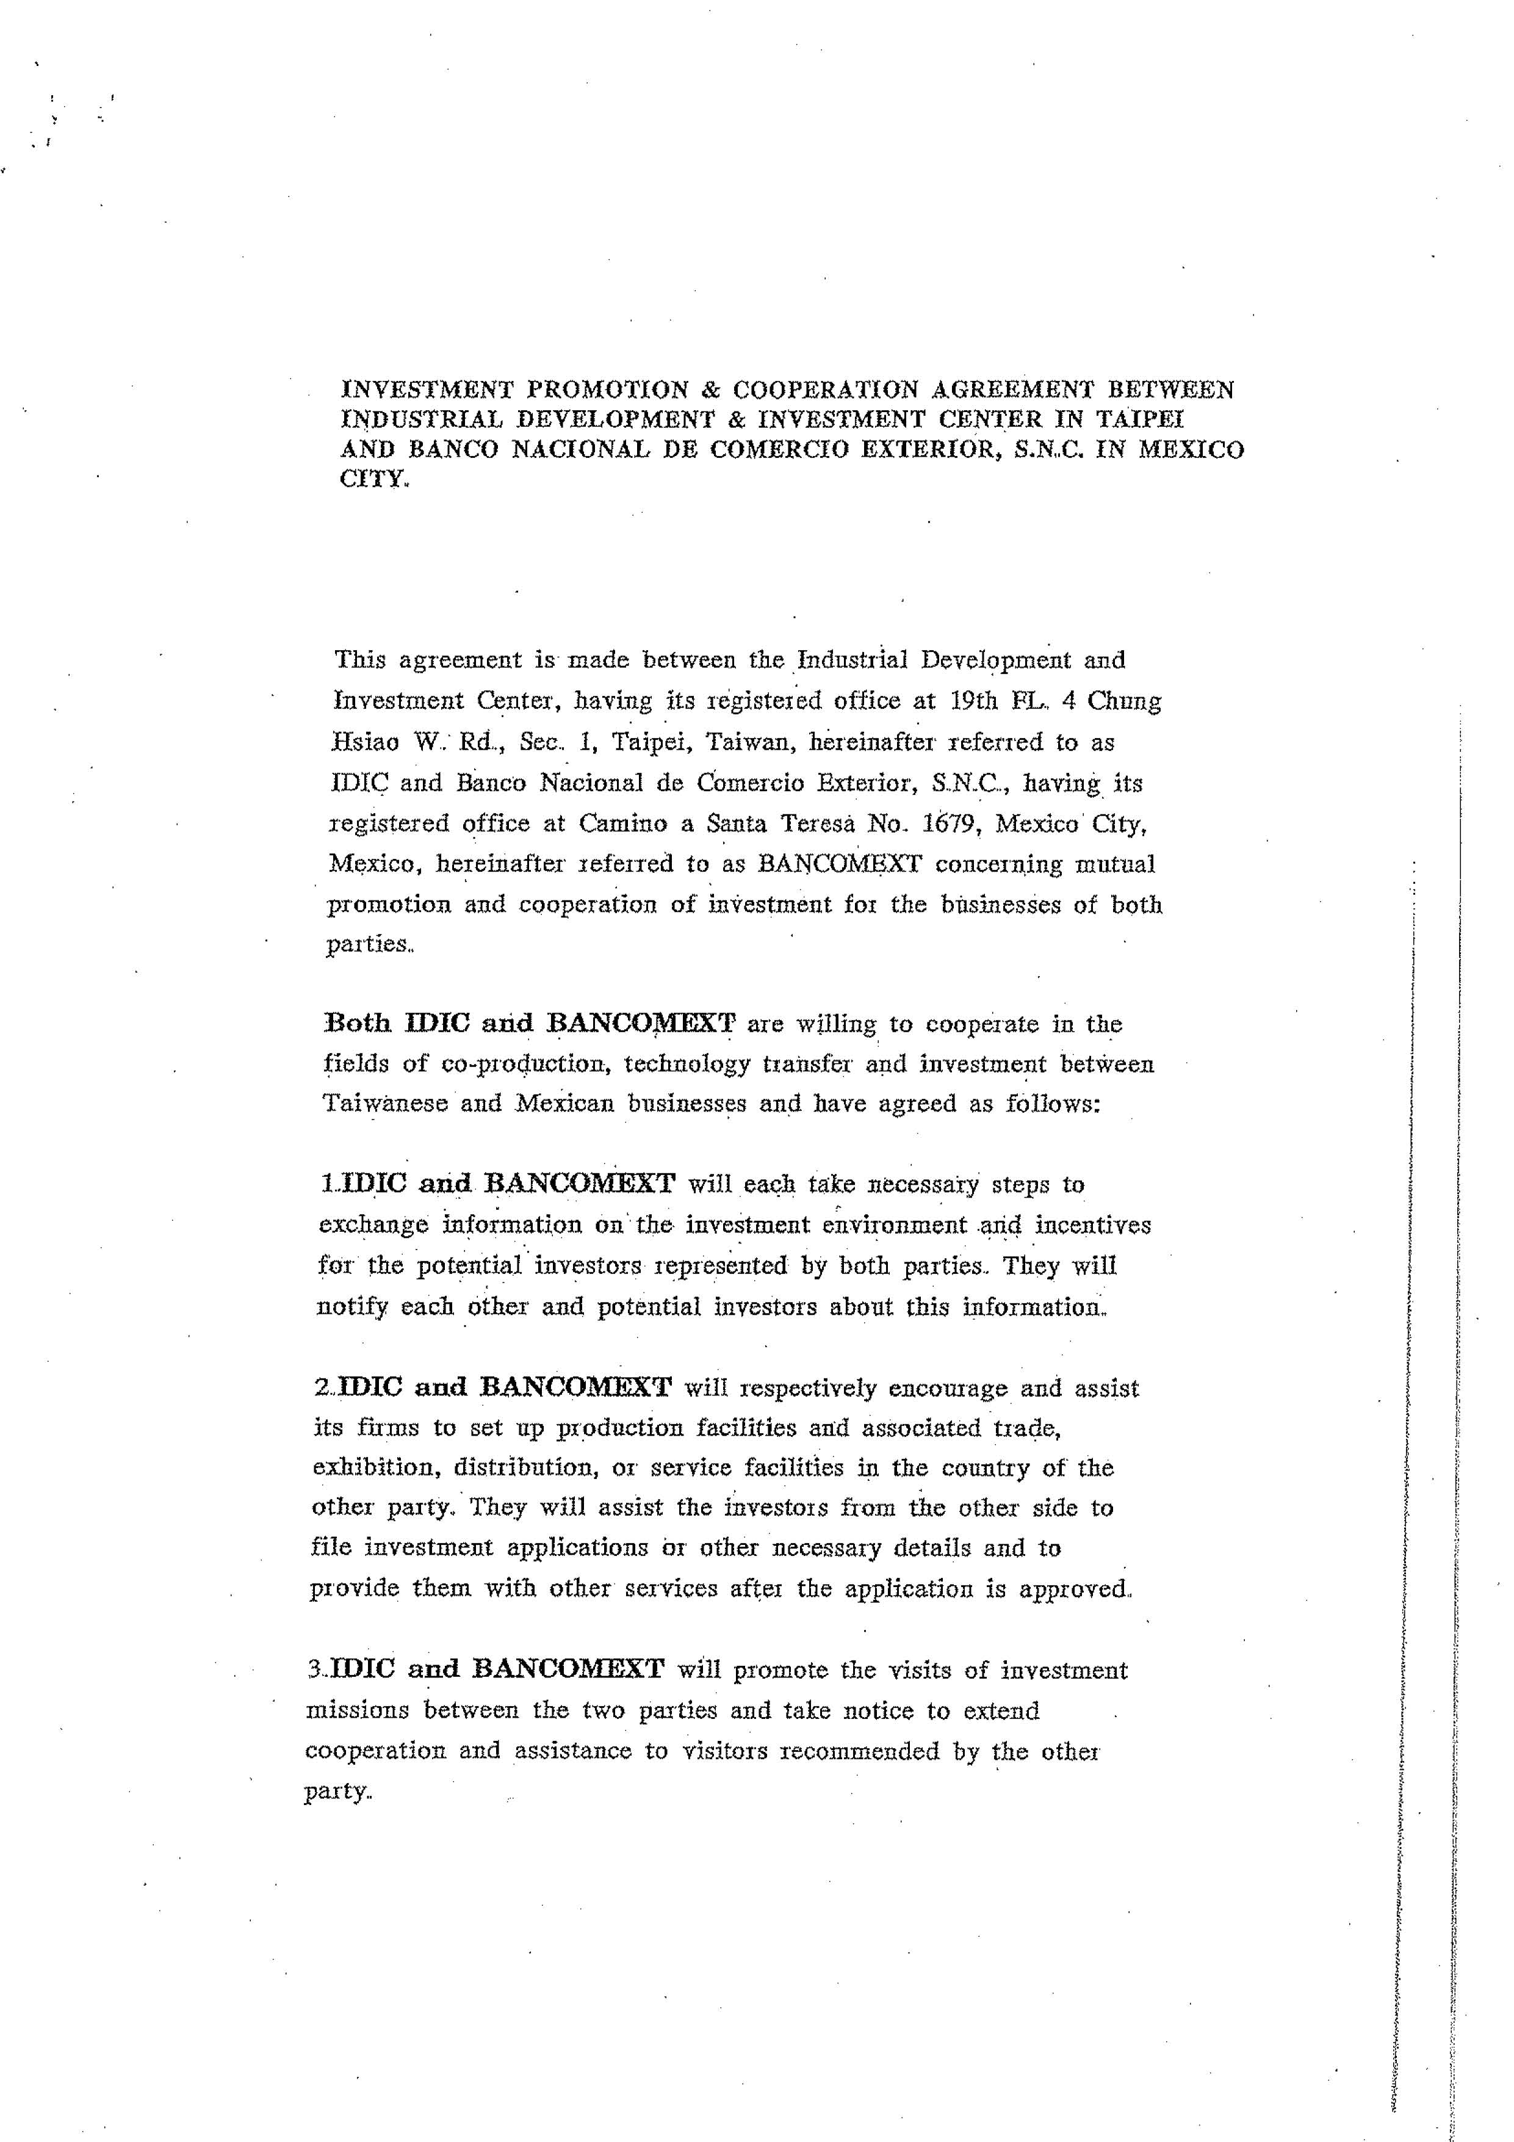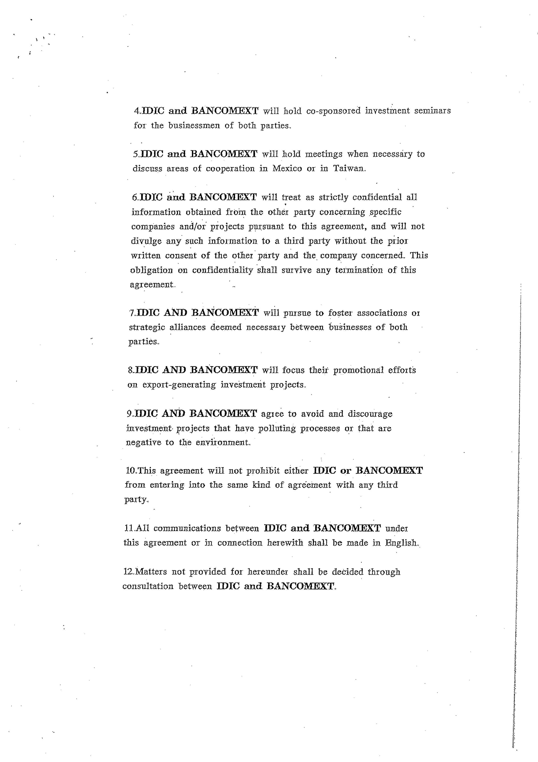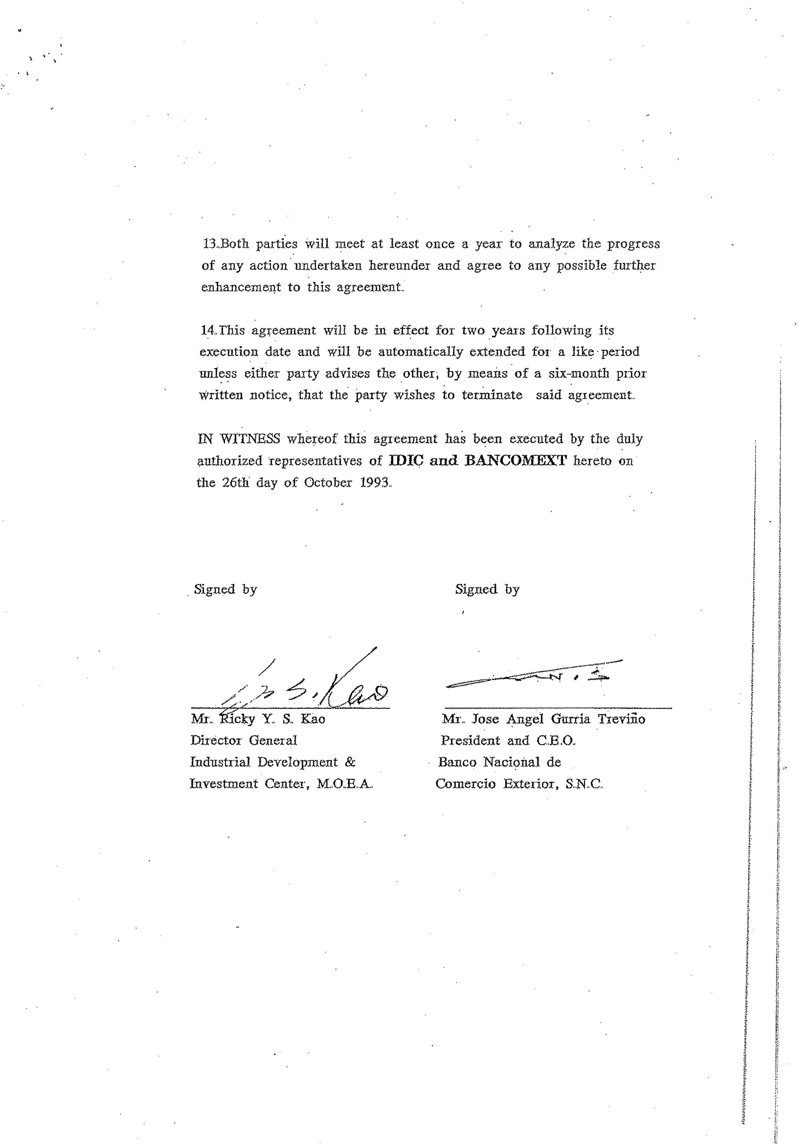



經濟部投資促進司

地 址：臺北市中正區愛國東路 82 號 3 樓

電 話：+886-2-2389-2111

傳 真：+886-2-2382-0497

網 址：https://investtaiwan.nat.gov.tw/

電子信箱：dois@moea.gov.tw